一 互联网的演进

业务模式：
  - B2C 企业对用户
特点：面向大量的消费者，用户访问量大，对并发要求较高，但是交易方式相对简单。
拓展：所以“对私”那边对并发要求更高一点
  - C2C 用户对用户
特点：用户访问量大，并发要求高。
案例：闲鱼，58交易等
  - B2B 企业对企业 一般都发布供求关系（现货期货），比如说存款产品和贷款产品，大额存单（这里大概列举一些产品类型），然后再订货、确认订货（议价、采集、聚投），再然后就是支付（先货后款，先款后货，分期支付），票据的签发、传送和接受（验货、验票），确定配送方案，监控配送过程（违约与仲裁）。
特点：交易的访问量相对较小，但是交易的流程复杂，交易周期较长
拓展：难怪有孚常说存款这边比借记卡的任务中，对公存款这边业务流程比借记卡那边复杂，借记卡那边很多交易在编排的时候可能一个本地节点搞定，存款这边本地事务节点加上外调和相关技术节点可能就要编排十几个节点，从而带来事务、业务成功、技术成功和性能之间的矛盾。

  - O2O 线上购买线下体验
特点：针对用户做了定制化的服务需求，比如说定位周边服务，定向推送等
案例：美团，团购网，12306，携程等
  - ABC
  - B2M
  - M2C
  - B2A
  - C2A

“我们项目”属于那类业务模式呢？它即有B2C,也有B2B,还有O2O。
它的对公存款部分就是B2B，对私就是B2C，线上发起交易到门店办理就是O2O。

电商中台
  - 烟囱式系统建设及不足
  - 所有类电商的业务模式中，都具备基本的商品、交易、库存、支付等公共部分，对这部分基础的内容进行沉淀，形成中台的基础能力层，而对个性化的业务流程层进行上浮，形成产品层。这样做的好处：基础能力聚集于稳定收敛的业务模型和基础服务本身，不会随着业务和前台产品的调整发生大的变化；平台产品层则专注于类流程编排的技术手段，将基础能力构建成业务的解决方案。这两便解决了共性和个性的问题，即“大中台，小前端”。
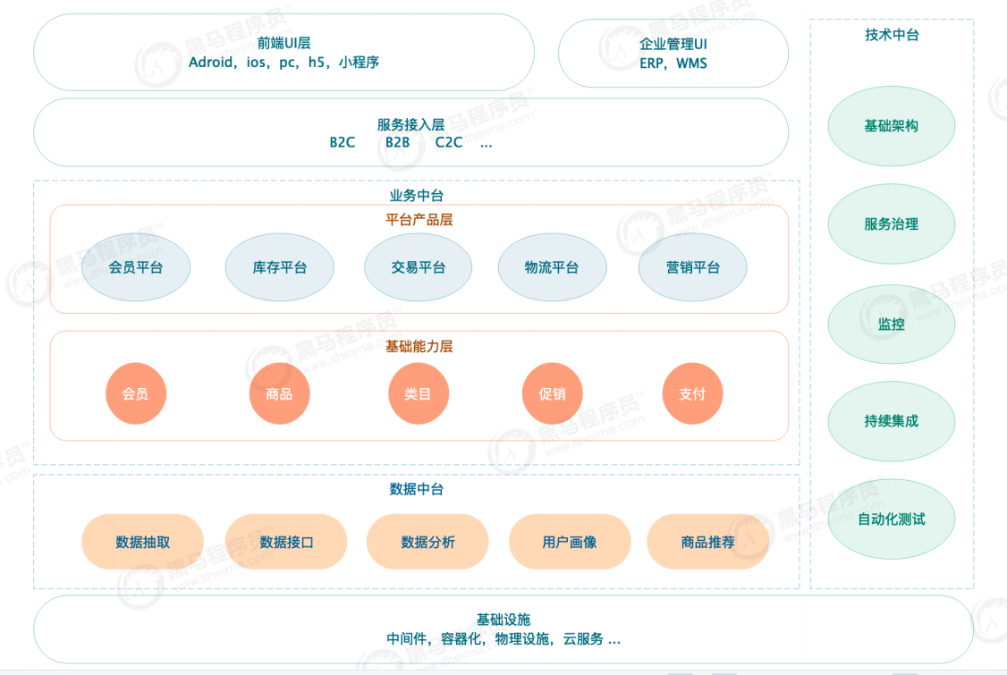
拓展：目前“我们项目”在业务上和技术上都采用了中台的思想。业务上我们把金融交易的整个链路拆碎，比如说拆分为透支、兑换、收费、合约、额度、客户安全级别、存款专用参数、产品参数、公共参数、定价参数等小的应用。提供给结算应用进行组装；
技术上我们有自己的技术中台，技术中台提供了三个层次的能力：（1）为开发人员提供了开发脚手架和鸿鹄平台。脚手架中要求开发人员从域中选取表的字段，对表进行定义，脚手架自动帮我们生成表，dao、以及对应的表操作语句；鸿鹄平台则是开发人员对整个交易进行结构化编排，平台已有的直接复用，没有的功能模块在开发创建，目的是对基础业务模块进行复用，避免重复造轮子。（2）为架构师提供了技术中台，技术中台提供的基础能力有微服务网关组件、统一数据源组件、分库分表、统一报文处理、流程编排、分库分表、单元定位、交易路由、发号器、幂等组件分布式锁组件、幂等组件、消息组件、批量框架、联机框架等。（3）还为运维人员提供了运维方面的基础能力（后面再补充）
（补充技术中台的技术架构图）

1）业务中台
电商的业务中台一般包含：
- 商品中心：商品、品类、spu、sku
- 交易中心：订单，状态流转、条目、支付
- 会员中心：账户、基本信息、收发货地址、商家信息
- 营销中心：促销、优惠卷、活动
- 仓储中心：仓库、库存
- 物流中心：发货信息、自主物流、外部物流对接

拓展：我们的项目都有那些业务中台呢？
- 透支：透支合约、账户借方信息、利息证据
- 兑换：汇率、账户层汇率、
- 收费：
- 合约：
- 额度：
- 客户安全级别：客户安全级别的信息
- 存款专用参数：
- 产品参数：
- 公共参数：
- 定价参数：
- 客户信息：
- 客户机构：

技术中台
- 基础架构：核心类库、公共框架、基础服务、服务治理框架
- 中间件：分布式缓存、分布式存储、分布式消息、分布式调度、分布式文件
- 自动化运维：监控中心、资源管理、配置中心、发布中心、日志平台
- 自动化测试：任务协同、基础测试、性能测试、接口测试、持续集成

拓展：我们的项目技术中台都有哪些呢？
- 开发技术组件
- 架构师技术组件
- 运维技术组件
- 大数据技术组件

电商的发展趋势
- 移动电商
以前抢个小米手机，团购餐饮、在线报名和补录都是早早的把电脑打开，坐在电脑跟前一动不动，而现在是手机定个闹铃，该吃吃该睡睡，闹铃一响，睁开眼睛开始12306抢票。
- 社交电商
以前买个东西不是淘宝就是天猫，不是京东就是唯品会，而现在是同微信朋友圈卖给熟人，通过抖音卖给粉丝（生人）。

- 新零售
以前是商家从厂家批发进货，然后商家零售卖给客户，而现在是拼多多厂家通过网络拼单直接零售，消灭中间上；以前是一个点至少一个店员，现在是无人销售，客户直接扫码

架构体系的演进

架构目标
- 高性能：访问体验快速，高并发及时响应
- 高可用：网站服务7*24可用，可用性99.999%
- 可伸缩：面对突发流量可扩容资源
- 安全性：提供访问安全、存储安全、数字加密等策略
- 可扩展：方便对现有的模块做升级，新模块上线，临时活动模块下线
- 敏捷性：对系统的突发情况快速排查和应对

淘宝的演进过程
- 单机时代
- 弱MySQL换Oracle（鸟枪换炮）
- 数据库与tomcat分离
- 引进数据缓存
- 引进集群
- 读写分离
- 分库分表
- 动静分离（tomcat + nginx）
- 多层代理
- 跨机房
- 异构数据
- 业务线拆分
- 服务化
- 中台化
- 容器化

我们项目的演变过程（还在进化中）

架构设计的原则
- 原生由于定制，约定大于配置
- 什么都是，到最后什么都不是
- 控制好技术欲，不要瞎折腾
- 适当的留下扩展，当不要想的太过久远
- 够用就行，玩的越花，风险越大
- 在做之前先要想好为什么这么干

二 Java基础

1 面向对象
引用变量：使用类定义的变量
继承和组合：继承是纵向的，组合是横向的
构造器：
初始化块：
静态初始化块：

类和对象
- 类的修饰符：public、final、abstract
- 类中三成员：构造器、成员变量、方法
成员变量定义了该类的状态数据；方法则是该类或实例的行为特征；构造器则用来创建该类的实例
- 类方法和类成员（静态）：类本身的方法和变量
- 实例方法和实例变量（非静态）：

1.1.1 定义类

1.1.2 对象的产生与使用

1.1.3 对象、引用和指针
代码：UmsAdmin admin = new UmsAdmin()
这行代码创建了一个UmsAdmin 的实例对象，该对象实例中又包含多个属性变量。同时还创建了一个引用变量admin 。
因为变量是需要内存来存储的，所以UmsAdmin的实例对象 需要分配内存，同时UmsAdmin的实例对象内部的属性变量也需要分配内存。
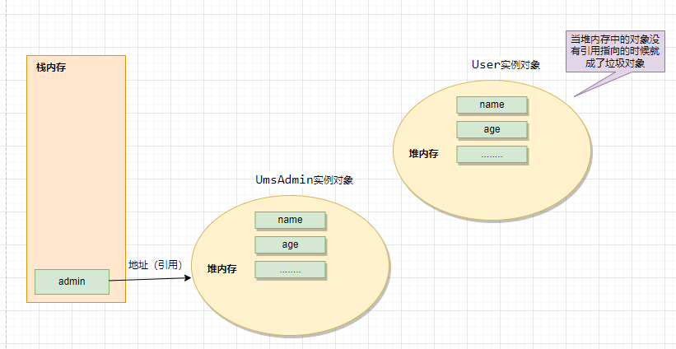

1.1.4 this关键字
- This关键字指向调用该方法的对象
- 构造器中的this指向该构造器正在初始化的对象
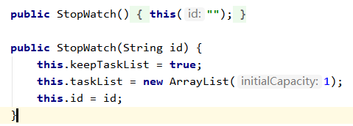
- 普通方法中的this指向调用该方法的对象
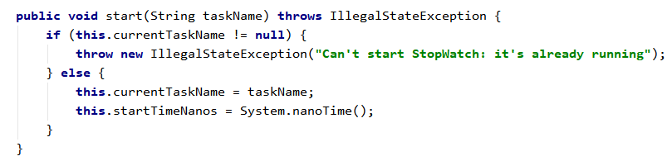
- This关键字的作用：让A类中a方法访问A类中b方法或者A类中c属性
- This的类型是确定的，但是它到底是哪个对象却是不确定的，只有当this.方法被调用时，this代表的对象才能确定下来。
- 类方法不能直接调用对象的方法是因为对象不确定，那我们如果在类方法中一定要调用对象的方法时，需要把这个对象指定出来再去调他的方法。
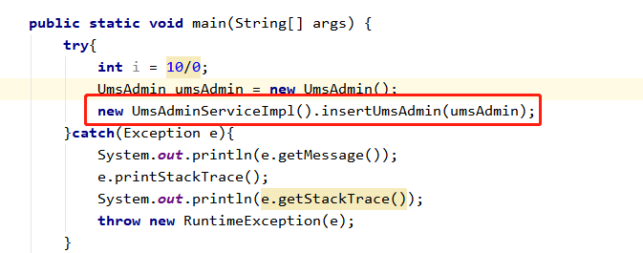
- 通常我们会省略掉this关键字，但是如果成员还能变量与方法内部的局部变量同名时，为了防止变量的指代不清，则this关键字就不能省略了
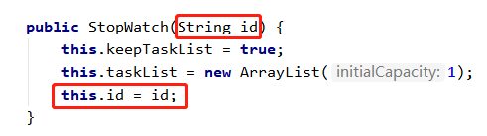
- 如果某个方法把this作为返回值，则可以连续多次调用同一个方法。（链式调用的实现原理）

- 为什么要用this关键字来来调用当前对象的方法，直接new一个新对象不行吗？
- 为什么静态成员不能直接访问非静态成员？
因为当静态方法中使用了this关键字，这个关键字不能指向合适的对象。

1.1.5 拓展
- DO、DTO、BO、QUERY、VO使用规范
  - DO与数据库表字段--对应，通过dao向上层传输数据源对象
  - DTO通过service或者manager向外传输对象
  - BO是封装的业务对象，通过service输出
  - QUERY数据查询对象，一般超过3个入参就需要封装查询对象。建议尽量不要使用Map来作为查询对象
  - VO
- 是

1.2 方法详解

1.2.1 方法参数传递机制
值传递:将实际参数值的副本传递到方法内，而参数本身不会收到任何影响。
- 一个方法会被系统分配一个栈区（栈内存），用来保存方法中的局部变量。
- 方法入参不论是基本类型还是引用类型都遵循值传递的原则，区别是基本类型复制的时基本类型本身，而引用类型复制的时对象的引用，而不是对象。

1.2.2 形参个数可变的方法
- 方法的形参个数可变的参数本质就是数组参数。
- 如果方法中定义了形参可变的参数格式，那么在调用时把数组传入。
- 数组形式的形参可以处于参数列表的任意位置，但是个数可变的形参只能处于形参列表的最后（一个方法中最多只能有一个形参可变的形参）

1.2.3 方法递归
递归方法：只要一个方法的方法体实现再次调用了方法本身，这就是递归方法。

1.2.4 方法重载
判断是不是重载方法的标准：“两同一不同”
注意：同一个类中方法名称相同而且入参列表不同，跟返回值类型和修饰符没有关系

1.3 成员变量和局部变量

1.3.1 成员变量和局部变量
成员变量：定义在类下面的变量，包括实例变量和类变量。
局部变量：定义在类下面方法的变量，包括形参、方法局部变量、代码块局部变量。

类成员变量伴随着整个类的生命周期；而实例变量伴随着整个实例的生命周期。
- 类的生命周期是什么？
- 类实例的生命周期是什么？

- 同一个的所有实例访问类变量的时候，访问的是该类的同一个变量，即访问的是同一片内存区域。
- 成员变量不用显式的初始化；而局部变量必须显式的初始化。

1.3.2 成员变量的初始化和内存运行的机制
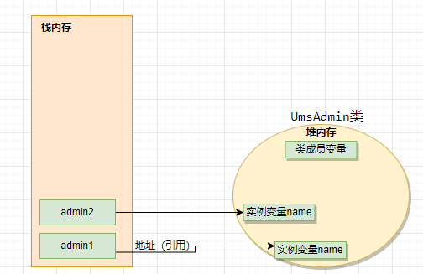
- 类成员变量是在系统加载类的时候就在堆内存中分配了内存空间，并赋默认值
- 实例成员变量是在系统创建类对象时候就在堆内存中分配了内存空间，并赋默认值

1.3.3 局部变量的初始化和内存中的运行机制
- 局部变量定义以后，系统并不会对它分配内存空间，直到程序为它赋初始值。
- 局部变量并不属于任何类或者类对象，它只属于所在的方法，而方法位于栈内存中，因此局部变量也被存储在栈内存中。
- 局部变量是基本类型时，栈内存中存的是变量的值；如果是引用类型的对象，栈内存中存的是对象的地址。
- 垃圾回收回收的是堆内存中没有引用的对象；栈内存中的对象不用垃圾回收，它会伴随着方法的结束而释放。

五类变量定义原则：
- 属于类本身的属性需要定义类成员变量，例如人的眼睛个数，手脚个数，性别等。
- 属于实例对象自己特有的属性定义成实例成员变量，比如说人的身高，体重等。
- 与类、对象没有关系的临时变量定义成局部变量，同时根据变量使用的范围进一步确定是定义成方法形参，还是方法内局部变量，还是代码块中的局部变量。

1.4 深入理解构造器

1.4.1 使用构造器执行初始化
- 构造器是创建Java对象的根本途径，就算是工程模式、反射模式创建对象，其本质还是需要依赖构造器。
- 创建Java对象并不是完全有构造器负责完成。当程序员在调构造器之前，系统已经为该对象提前分配了空间和初始化，此时的这个对象不能被外部访问，只能通过构造器的this来引用，当构造器执行体执行结束后返回该对象，此时该对象才能被外部程序访问
- 构造器重载：同一个类中具有形参列表不同的构造器。

1.5 封装
- 封装就是把对象的状态信息隐藏在对象的内部，不允许外界直接访问对象的内部信息，而是通过类提供指定的方法对对象的内部信息进行访问。
- 封装需要通过Java的访问控制符来实现
  - Private 当前类访问权限
  - Default 同一包下的访问权限
  - Protect 同一包下的类+不同包中的子类
  - Public 完全开放的权限
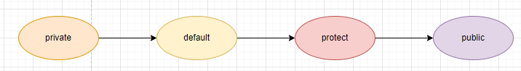
- 因为局部变量不可能被外部类访问，所以就不能使用访问控制符来修饰
- 因为外部类不在任何类的内部，也就不会存在在某个类的内部或者某个类的子类这种情况，因此外部类不能被private和protect修饰的情况。
- 封装可以对符合语法规则的程序进行业务合理性校验
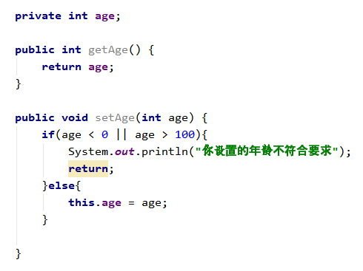

1.6 继承

1.6.1 父类方法的重写
- 继承带来高度复用的同时，也严重破坏了父类的封装性。
- Java中类最多只有一个直接的父类，但是可以有无限多个间接父类
- 继承帮助子类实现了两种能力：扩展和重写。
- 方法重写需要遵循“两同两小一大”
  - “两同”：相同的方法名和形参列表
  - “两小”：子类方法返回值类型比父类小，子类方法抛得异常比父类抛的异常类型小
  - “一大”：子类方法的访问权限比父类大
- 子类对象无法访问父类中被重写的方法，如果一定要调用只能通过super或者父类作为调用者。

1.6.2 super限定
- 如果在子类中想要调用父类中被覆盖的方法，则需要使用super关键字
- Static方法中不能出现this关键字，同样也不能出现super
- 如果子类中出现了与父类同名的实例变量，则会出现子类实例变量隐藏父类实例变量的情形，需要使用super.同名属性。
- 不论子类会不会显式的super调用父类的构造方法，子类构造器总会调用父类构造器一次。

1.7 多态

1.7.1 多态性
- java引用变量有两个类型：编译时类型和运行时类型
- 当把一个子类赋给父类引用变量时，编译时的类型是父类，运行时的类型是子类。
- 当把一个子类赋给父类引用变量时，只能调用父类拥有的方法名称，实际在运行时执行的是子类重写的方法，并且不能调用子类特有的方法。这就是多态。
- 方法具有多态性，实例变量不具有多态性。

1.7.2 引用类型的强制类型转换
引用类型只能调用编译时类型的方法，那如果想要调用运行时特有的方法时该怎么办？答案是进行“强制类型转换”。
- 强制类型转换的条件：基本类型只能在数值之间进行
- 引用类型之间的转换只能在父子类之间进行。

1.7.3 instanceOf运算符
- 强制类型转换时可能出现异常，因此进行强制类型转换之前应先通过instanceOf运算符来判断是否可以转换成功。
- instanceOf前面是引用类型变量，后面是是一个类或者接口。

1.8 继承与组合
- 继承虽然实现了类的复用，但却同时破坏了封装的能力
- 组合也实现了类的复用，同时保持了封装的能力
- 继承可以直接访问父类的public方法，而组合需要把旧类的对象作为成员变量放入新类。

1.9 初始化块

1.9.1 普通初始化块
- 初始化块总是在构造器之前执行
- 如果有一段初始化的代码对所有对象完全相同，且无需接受任何参数，就可以把这段代码提取到初始化块中。

1.9.2 静态初始化块
- 静态初始化块属于类的初始化块；普通初始化快属于对象的初始化块
- 执行顺序：父类的静态初始化块 > 子类的静态初始化块 > 父类的初始化块 > 父类的构造器 > 子类的初始化块 > 子类的构造器
- 系统只会对类初始化一次，而类对象可以创建无数次。因此静态初始化块只会执行一次。

1.10 包装类

1.11 类的处理

1.11.1 打印对象和tostring方法

1.11.2 ==和equals
- 常量池
- “==”不能用于两个没有父子继承关系的对象之间
- New String(“hello”)一共创建了两个对象

1.12 类成员（static）

1.12.1 类成员的理解
- Static修饰方法和变量成为类方法和类成员
- 类成员有 类方法、类变量、静态初始化块

1.12.2 单例类
- 有时候类创建多个自己的实例没有啥意义，并且还造成了系统性能的下降，比如说系统只能有一个窗口管理器、数据库只需要有一个引擎访问点
- 单例类就是只能创建一个实例的类
- 如何把单例的构造器隐藏起来？（构造方法用private修饰）
- 如何能创建单例的第一个（唯一）对象？（类中提供创建实例的方法必须是类方法static修饰）
- 单例类在创建自己对象的时候怎么知道自己已经有对象了呢？（需要把唯一的对象缓存起来）

1.13 final 修饰符
Final表示修饰的类、方法、变量不可修改。
- Final修饰的变量
  - Final修饰的成员变量为什么必须有程序员显示的指定初始值？
  - 类变量初始化的地方有那两个？
  - 成员变量初始化的地方有那三个？
  - 为什么实例变量不能在静态初始化块中指定初始值？
  - 为什么类变量不能在普通初始化块中指定初始值？
  - Final修饰的形参只能通过调用方来传入参数值来进行初始化，而不能方法内部被赋值。
  - Final修饰的基本类型变量和引用类型变量有何区别？（引用类型变量的地址不会变，但是因类型变量本身是可以变的）
  - 什么是“宏替换”?那些情况下会发生“宏替换”？

- Final修饰的方法
  - Final修饰的方法不可被重写
- Final修饰的类
  - Fianal修饰的类不能有子类，
- 不可变类（immutable）
  - 当类的实例创建以后，类的实例是不可变的，比如说String类型、Double类型。
  - 如何自定义不可变类？（模仿String）
    - 成员变量必须被private、final修饰
    - 提供有参构造器
    - 只提供getter方法
    - 不可变类中的引用类型变量需要进行额“外必要的措施”

- 缓存实例的不可变类

1.14 内部类
- 定义在其他类内部的类被称内部类
- 包含内部类的类成为外部类
- 内部类就是把某个类放在外部类之内，目的是不允许包中的其它类访问该内类
- 内部类成员可以访问外部类的私有数据，原因是内部类被当成外部类的成员，而类成员之间可以互相访问
- 外部类不能访问内部类的实现细节，比如说内部类的成员变量。
- 外部类只能使用public修饰符，而内部类可以使用public、private、protect、Static修饰符
- Java允许在接口里面定义内部类，并且只能是静态内部类（为什么？）
- 内部类包括成员静态内部类、成员非静态内部类、局部内部类（方法内）、匿名内部类

1.14.1 成员内部类
- 非静态内部类不能拥有静态成员

1.14.2 局部内部类

1.14.3匿名内部类
- 匿名内部类适用于创建那些仅需要使用一次的类
- 匿名内部类有哪三种实现方式？

1.15 抽象类
为什么要在抽象类或者接口中定义没有实现的抽象方法或者接口呢？主要是为了在多态时父类对象能够直接调用子类重写的方法，而无需专门进行强制类型转换

1.15.1 抽象方法和抽象类
- 抽象类中的构造器不能创建实例，只能用于被子类调用。
- Final和abstract不能同时使用
- Static和abstract不能同时使用
- Private和abstract不能同时使用

1.15.2 抽象类的作用
- 抽象类体现的是一种模板方法的设计模式
- 父类的普通方法依赖一个抽象方法，而这个抽象方法需要推迟到子类中实现

1.16 接口
- 接口是一个比抽象类抽象的更加彻底的特殊的抽象类。
- 类是一种具体的实现体，而接口定义了某一批类所要遵循的规范（类似于“类”和“对象的关系”）
- 接口里可以有默认方法、类方法、抽象的实例方法、成员变量（静态常量）、内部接口、内部枚举。
- 接口里的默认方法只能由它的实现类来进行调用。
- 接口可以直接继承多个接口，而类只能直接继承一个类，一个类可以实现多个接口
- 接口的用途
  - 定义变量
  - 调用接口定义的常量
  - 被类是实现
- 如何面向接口编程？
  - 简单工厂模式
  - 命令模式
- 反对

16.1 接口中默认方法（default）的使用

16.2 代码优化
- 接口中方法和属性不要添加任何修饰符，保持代码的整洁性。
这就是为什么我们在定义实现类的时候需要把实现类放在接口的同级目录或者子目录。
- 时尚送

1.17 枚举类

1.17.1 枚举类与普通类的区别
- 当一个类的对象可以无限多时需要使用我们的普通类；当一个类的对象时固定的时候需要使用枚举类。
- 枚举类默认继承了Enum,而普通类默认继承了Object

- 枚举类的构造器只能使用private修饰符
- Enum提供的几个方法
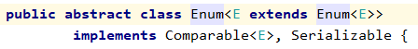
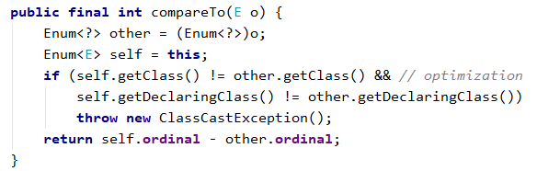
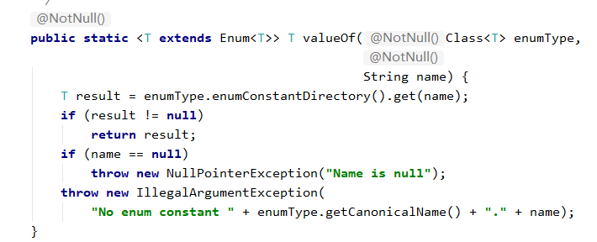
- 是多少

1.17.2 手动实现枚举类
- 静态常量表示枚举类
  - 类型不安全
  - 没有命名空间
  - 打印输出意义不明确
- 通过定义类的方式来实现
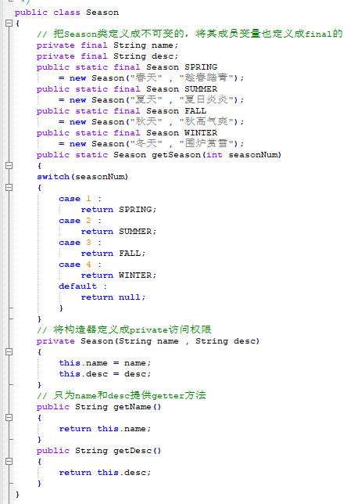

1.17.3枚举类的成员变量、方法、构造器
- 枚举类通常为不可变类，即枚举类的成员变量通常用private final 来修饰
- 当成员变量用private final 来修饰时如何赋指定的初始值
  - 在构造器中赋初始值
  - 定义成员变量时赋默认值
  - 初始化块中赋默认值

1.17.3 实现接口的枚举类
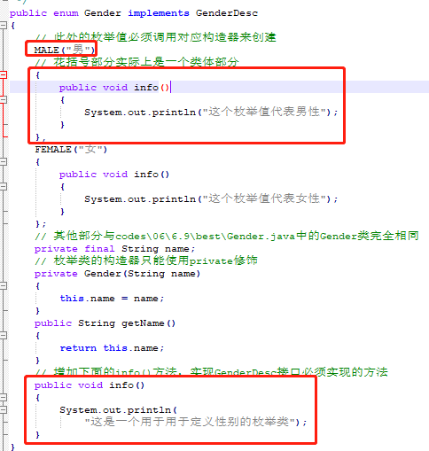
1.16.4 实现抽象方法的枚举类
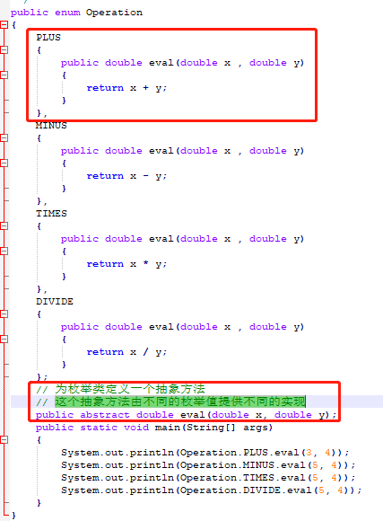

1.17.4 代码优化
- 枚举类的名称必须以Enum结尾，枚举成员大写，单词间以下划线分开

1.17 对象与垃圾回收
- 垃圾回收机制只负责回收堆内存中的垃圾，不回收物理资源
- 垃圾回收只会在合适的时候进行
- 在垃圾回收对象之前，总是先调用对象的finalize()

1.17.1 对象在内存中的状态
- 可达状态
- 可恢复状态
当对象被类变量引用时，只有当类被销毁以后对象才能进入可恢复状态；
当对象被别的实例变量引用时，是由当那个实例被销毁时对象才能进入可恢复状态；
- 不可达状态

1.17.2 强制垃圾回收
- 强制垃圾回收的方式
  - 调用system类的gc()静态方法
  - 调用Runtime对象的gc()实例方法

- 强制垃圾回收只是建议系统立即垃圾回收，系统收到通知后会尽快进行垃圾回收，但并不已经会立即执行

1.17.3 finalize方法
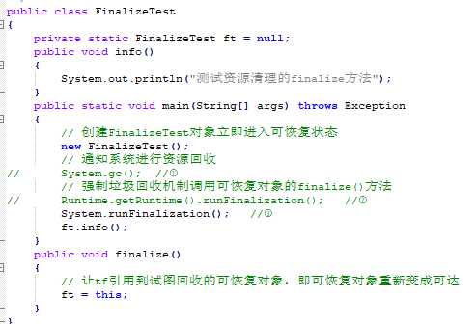

1.17.4 对象的软、弱和虚引用
- 强引用：把一个对象赋给一个引用变量程序通过该引用来操作实际的对象。此时对象处于可达状态，不会被垃圾回收。
- 软引用：垃圾回收时，只有当系统内存不足时才会去收回它的内存
- 弱引用：垃圾回收时，不管系统内存是否充足，都会去收回它。
- 虚引用：基本就是没有引用，必须和引用队列联合使用。

当软引用和弱引用联合引用队列时，在对象回收之后会把对应的引用添加到引用队列中；
当虚引用联合引用队列时，在对象回收之前会把对应的引用添加到引用队列中；

1.18 Java8新特性

1.18.1 Lambda表达式介绍
- 匿名内部类的语法使用起来比较繁琐，lambda表达式完全可用于创建匿名内部类对象。因此lambda表达式据相当于一个匿名方法
- lambda表达式由三部分组成：形参列表、箭头、代码块

1.18.2 函数式接口
- lambda表达式类型被称为目标类型，且该目标类型必须是“函数式接口”
- 函数式接口就是只含有一个抽象方法的接口，但是可以有多个默认方法和类方法
- 如何保证lambda表达式是一个明确的函数式接口？
  - lambda表达式的值赋给某个函数式接口的类型变量
  - 将lambda表达式作为函数式接口类型的参数传给某个方法
  - 使用函数式接口对lambda表达式的值进行强制类型转换
- Java.util.fuction中的4大类函数式接口
  - XxxFunction: apply()
  - XxxConsumer: accept()
  - XxxPredicate: test()
  - XxxSupplier: getAsXxx()

1.18.3 方法引用和构造器引用
- 引用类方法
- 引用特定对象的实例方法
- 引用某类对象的实例方法
- 引用构造器

1.18.4 Lambda表达式与匿名内部类的区别与联系
- 相同点
  - 都可以访问局部变量和外部成员变量
  - 都可以直接调用接口中默认方法
- 不同点
  - 匿名内部类可以为任意接口或者抽象类、普通类创建实例，而lambda表达式只能为函数式接口创建
  - 匿名内部类实现的抽象方法体内允许调用接口中定义的默认方法，lambda表达式不允许

1.18.5 使用lambda表达式调用Arrays的类方法

1.19 JAR文件

1.20 代码优化
- 循环内不要不断创建对象引用
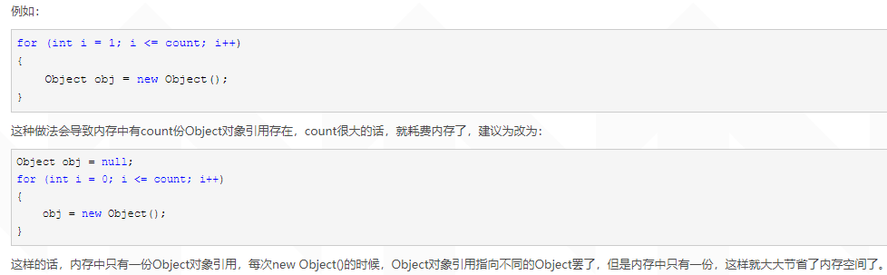
- 不要将数组声明为public static final
因为这毫无意义，这样只是定义了引用为static final，数组的内容还是可以随意改变的，将数组声明为public更是一个安全漏洞，这意味着这个数组可以被外部类所改变

- 避免滥用静态变量：原因是静态变量不会被垃圾回收，直至程序终止
- 实现RandomAccess接口的集合比如ArrayList，应当使用最普通的for循环而不是foreach循环来遍历
- 使用同步代码块替代同步方法
- 程序运行过程中避免使用反射。（外调流水好改造使用了反射）
- 字符串变量和字符串常量equals的时候将字符串常量写在前面,这么做主要是可以避免空指针异常
- 切记以常量定义的方式替代魔鬼数字，魔鬼数字的存在将极大地降低代码可读性，字符串常量是否使用常量定义可以视情况而定
- long或者Long初始赋值时，使用大写的L而不是小写的l，因为字母l极易与数字1混淆，这个点非常细节，值得注意。（在调TDMQ监听配置的时候因为这疏忽阻塞了半天）
- 所有重写的方法必须保留@Override注解。
这么做有三个原因：
（1）清楚地可以知道这个方法由父类继承而来
（2）getObject()和get0bject()方法，前者第四个字母是"O"，后者第四个子母是"0"，加了@Override注解可以马上判断是否重写成功
（3）在抽象类中对方法签名进行修改，实现类会马上报出编译错误
- 静态类、单例类、工厂类将它们的构造函数置为private。
这是因为静态类、单例类、工厂类这种类本来我们就不需要外部将它们new出来，将构造函数置为private之后，保证了这些类不会产生实例对象

- 命名相关
  - 抽象类命名使用 Abstract 或 Base 开头；
  - 异常类命名使用 Exception 结尾；
  - 测试类命名以它要测试的类的名称开始，以 Test 结尾。
  - POJO 类中布尔类型的变量，都不要加 is 前缀，否则部分框架解析会引起序列化错误
  - 包名统一使用单数形式，类名可以使用复数形式
- 不要使用一个常量类维护所有常量，要按常量功能进行归类，分开维护
- 搜索常量的复用层次有五层：
  - 跨应用共享常量：放置在二方库中，通常是 client.jar 中的 constant 目录下
  - 应用内共享常量：通放置在一方库中，常是子模块中的 constant 目录下
  - 子工程内共享常量：在当前子工程的 constant 目录下
  - 包内共享常量：在当前包下单独的 constant 目录下
  - 类内共享常量：直接在类内部 private static final 定义
- 如果变量值仅在一个固定范围内变化用 enum 类型来定义
- 避免通过一个类的对象引用访问此类的静态变量或静态方法，无谓增加编译器解析成本，直接用类名来访问即可。
- 相同参数类型，相同业务含义，才可以使用 Java 的可变参数，避免使用 Object。（尽量避免使用）
- 外部正在调用或者二方库依赖的接口，不允许修改方法签名，避免对接口调用方产生影响。接口过时必须加@Deprecated 注解，并清晰地说明采用的新接口或者新服务是什么。
- 所有的相同类型的包装类对象之间值的比较，全部使用 equals 方法比较。
- 关于基本数据类型与包装数据类型的使用标准如下：
  - 所有的 POJO 类属性必须使用包装数据类型
  - RPC 方法的返回值和参数必须使用包装数据类型
  - 所有的局部变量使用基本数据类型
- 定义 DO/DTO/VO 等 POJO 类时，不要设定任何属性默认值
- 序列化类新增属性时，请不要修改 serialVersionUID 字段，避免反序列失败；如果完全不兼容升级，避免反序列化混乱，那么请修改 serialVersionUID 值。
- 构造方法里面禁止加入任何业务逻辑，如果有初始化逻辑，请放在 init 方法中
- setter 方法中，参数名称与类成员变量名称一致，this.成员名 = 参数名。在getter/setter 方法中，不要增加业务逻辑，增加排查问题的难度。
- 循环体内，字符串的连接方式，使用 StringBuilder 的 append 方法进行扩展
- 慎用 Object 的 clone 方法来拷贝对象，因为对象的 clone 方法默认是浅拷贝，若想实现深拷贝需要重写 clone 方法实现域对象的深度遍历式拷贝

2 java基础类库

2.1 与用户互动(Scanner)

2.1.1 Java入口main（）介绍
- 为什么访问修饰符必须是Public？
- 为什么必须是类方法（static）？
- 为什么必须返回值是void？
- String[] args 参数是怎么回事？

2.1.2 使用Scanner获取键盘输入

2.2 系统相关

2.2.1 System

2.2.1 Runtime

2.3 Object

2.4 String、StringBuffer、StringBuilder

2.5 Math类

2.6 ThreadLocalRandom与Random

2.7 BigDecimal
- BigDecimal(double val) 这个构造器是不可预知的，如果要使用可以通过静态方法来实现构造BigDecimal.valueOf(double val)
- BigDecimal(String val) 这个构造器是可预知的,建议使用

2.8 日期时间类

2.8.1 传统的Date
- Date不能实现国际化
- 不同属性的偏移量不同，如月份小时都是从0开始天数却是从1开始，年又是从1900年开始
- Date类的6个构造器4个已经过时
- Date类的大部分方法也已经过时，剩下的方法如after、before、getTime还可以用，但是由于该类设计糟糕，官方推荐尽量少用或者不用

2.8.2 传统的Calendar
- 因为Date类存在缺陷，Calendar用来替补Date类
- Calendar本身是抽象类，不能使用构造器来创建实例，只能哦那个过静态方法来创建Calendar的实例
- Calendar类和Date类可以互相转换

2.8.3 Java8新增的日期和时间包
- Clock
- Duration
- Instant
- LocalDate
- LocalTime
- LocalDateTime
- MoneyDay
- Year
- YearMonth
- ZoneDateTime
- ZoneId
- DayOfWeek
- Month

2.9 正则表达式

2.10 国际化与格式化

2.10.1 国际化

2.10.2 使用MessageFormat处理包含占位符的的字符串

2.10.3 使用类文件代替资源文件
2.10.4 使用NumberFormat格式化数字
2.10.4 使用SimpleDateFormat格式化日期
2.10.5 java8新增的日期时间格式器
- DateTimeFormatter功能非常全，相当于 DateFormatter和SimpleDateFormat的合体

2.11 Java8新版本相关改进
（1）接口的默认方法和静态方法的使用
- 为什么接口中要加默认方法？他能解决什么问题？
- 为什么一个接口中只能有一个默认方法，而类方法则可以有很多个？
- 为什么接口中要加类方法？他能解决什么问题？
- 函数式接口的使用
- 常见的函数式接口都有那些？
- 函数式接口怎么使用？
（3）Stream流式处理

3 集合

3.1 Collection和Iterator接口
- Collection接口的方法
- 向集合里添加一个元素
- 把一个集合中的所有元素添加到另一个集合中去
- 清除集合中的所有元素
- 集合中是否包含指定元素
- 集合中是否包含另一个集合中的所有元素
- 删除集合中指定的元素
- 删除集合中在另一个集合中包含的所有元素
- 删除集合中另一个集合不包含的元素返回集合中元素的个数
- 判断集合是否为空
- 返回集合中元素的个数
- 返回迭代器对象Iterator()
- 把集合变成数组

- Iterator接口的方法
- 集合中是否还有下一个元素
- 返回集合中下一个元素
- 删除返回的上一个元素
- foreachRemaining遍历集合中元素

- Iterator主要用于遍历集合，Collection不但能盛装集合元素还能遍历集合元素
- Iterator必须依附于Collection，

3.1.1 使用lambda表达式遍历集合

3.1.2 使用Java8增强的Iterator遍历集合元素

3.1.3 使用lambda表达式遍历Iterator

3.1.4 使用foreach循环遍历集合元素

3.1.5 使用Java8新增的Predicate操作集合
- 批量删除符合条件的元素

3.1.6 使用Java8新增的Stream操作集合
- 中间方法
  - Filter(Predicate predicate)
  - mapToXXX(ToxxxFunction mapper)
  - Peer(Consumer action)
  - Distinct()
  - Sorted()
  - Limit(long maxsize)
- 末端方法
  - forEach(Consumer action)
  - ToArray()
  - Reduce()
  - Min()
  - Max()
  - Count()
  - anyMatch(Predicate predicate)
  - allMatch(Predicate predicate)
  - noneMatch(Predicate predicate)
  - findFirst()
  - findAny()
- 有状态的方法
- 短路方法

3.1.7 代码优化
- 用map代替双重for循环；stream流代替双重for循环
- Stream流将List转Map
- java8 快速实现List转map 、分组、过滤，求和，去重，查找流中最大值和最小 值等操作
- 当复制大量数据时，使用System.arraycopy()命令
- 只要重写 equals，就必须重写 hashCode，为什么？
- 因为 Set 存储的是不重复的对象，依据 hashCode 和 equals 进行判断，所以 Set 存储的对象必须重写这两个方法。
- 如果自定义对象作为 Map 的键，那么必须重写 hashCode 和 equals。为什么Map常用String来作为key，原因是String 重写了 hashCode 和 equals 方法，所以我们可以非常愉快地使用 String 对象作为 key 来使用。
- ArrayList的subList结果不可强转成ArrayList，否则会抛出ClassCastException异常，即 java.util.RandomAccessSubList cannot be cast to java.util.ArrayList。

3.2 Set接口

3.2.1 HashSet

3.2.2 LinkedHashSet

3.2.3 TreeSet

3.2.4 EnumSet

3.3 List接口
- Java8为list接口提供了两个默认方法

3.3.1 List接口和listIterator接口

3.3.2 ArrayList

3.3.2.1 CopyOnWriteArrayList的底层原理是怎样的

3.3.3 Vector

3.3.4 固定长度的List

3.4 Queue集合
- 先进先出的容器
- Queue接口中的方法
  - 将指定元素加入队列尾部
  - 获取队列头部元素且不删除
  - 将指定元素加入队列尾部并返回是否加入成功
  - 获取队列头部元素且不删除，队列为空返回null
  - 获取队列头部元素且删除，队列为空返回null
  - 获取队列头部元素且删除

3.4.1 priorityQueue类

3.4.2 Deque接口（双端队列）

3.4.2.1 ArrayDeque

3.4.2.2 LinkedList

3.5 Map

3.5.1 Map接口的方法
- 原有的方法
- Java8新增的方法

3.5.2 HashMap实现类和其子类LinkedHashMap

3.5.2.1 HashMap底层是如何实现的？用源码证明。

3.5.2.2 HashMap是如何实现扩容的？用源码证明。

3.5.2.3 concurrentHashMap是如何实现线程安全的？1.8和1.7有什么变化？用源码证明。

3.5.2.4 concurrentHashMap是如何实现扩容的？用源码证明。

3.5.3 HashTable实现类和其子类Properties

3.5.3.1 HashTable底层是如何实现的？请用源码证明

3.5.4 SortMap接口和其实现类TreeMap

3.5.5 IdentityHashMap实现类

3.5.6 EnumMap实现类

3.6 Enumeration

3.7 操作集合的工具类Collections

4 泛型
Java的参数化类型被称为泛型

4.1 不使用泛型时 运行时类型检查
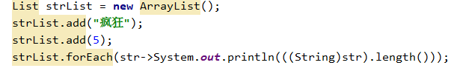
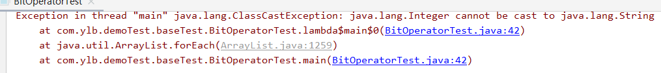

4.2 使用泛型时 编译时进行检查
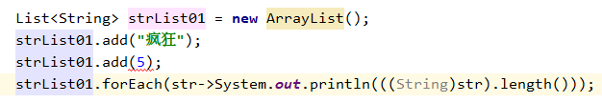
“菱形”语法对原有的泛型并没有改变，只是简化了泛型编程。

4.3 定义泛型接口、泛型类、派生泛型接口、泛型类的子类、实现类
Java5开始对集合中的所有接口和类增加了泛型支持。可以为任何类、接口增加泛型声明（并非集合类专属）。
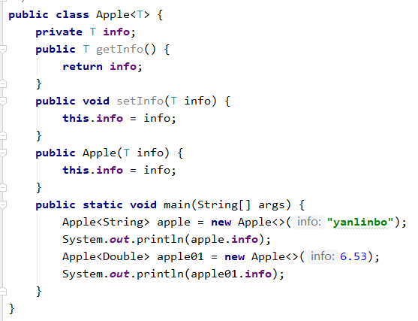

我们可以把List<String>看成List的子类，但实际上不存在继承关系（也就是说逻辑上存在继承关系，物理上不存在）； 不管泛型的实际类型参数是什么，他们在运行时总有同样的类。
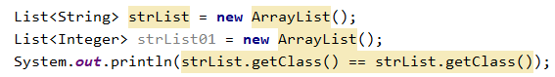
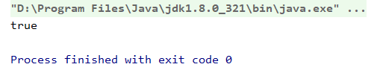

静态方法，静态初始化块，静态变量的声明和初始化块中不允许使用类型形参。原因是static属于类共有，而泛型T又是不固定的类型，所以从逻辑上就矛盾了。
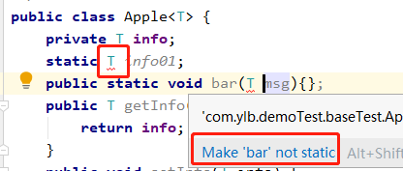

Instanceof运算后不能使用泛型。

4.4 使用类型通配符
子类数组可以赋给父类数组不报错，但是往数组中塞其他类型编译不报错，运行时报错
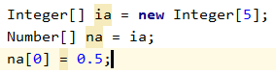

但是子类集合赋给父类集合就会报错（后期进行了改进：运行时报错提前到编译时）
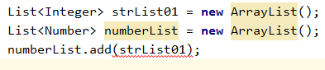
那如何表示各种泛型List的父类？可以使用类型通配符List<?>
但是在使用通配符时，只能get不能add（只能去不能放）
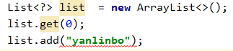

类型通配符List<?>可以表示任何泛型List的父类。那如果程序知想要表示某一部分泛型list的父类（被限制泛型的通配符），那该如何表示呢？List<? extends shape>

那么定类型形参如何限制上限呢？
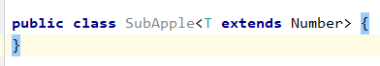
那么程序想要为定类型设置多个上限时怎么办呢？

4.5 泛型方法
什么示泛型方法？所谓泛型方法就是在定义类和接口是没有定义类型形参，但是在创建方法时却想要定义自己的类型形参。
所有类型形参声明放在方法修饰符和方法返回类型之间。与类和接口中定义的形参类型不同是，方法声明的形参只能在该方法内部使用。
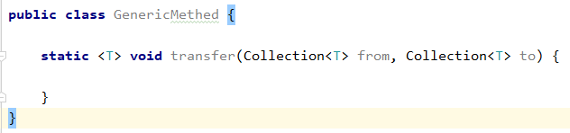

泛型方法与类型通配符有什么区别呢？
- 使用通配符比使用泛型方法更清晰和准确
- 类型通配符既可以在方法签名中定义形参的类型，也可以用于定义变量的类型；但是泛型方法中的类型形参必须在对应的方法中显示声明
- 通配符与泛型方法的转换
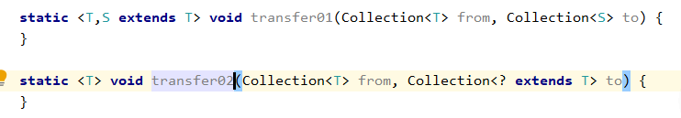

泛型构造器的使用：（难点）
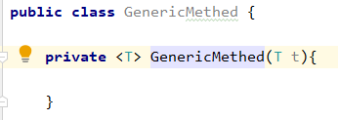

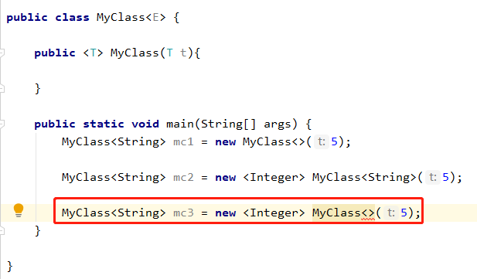

如何设置通配符下限？
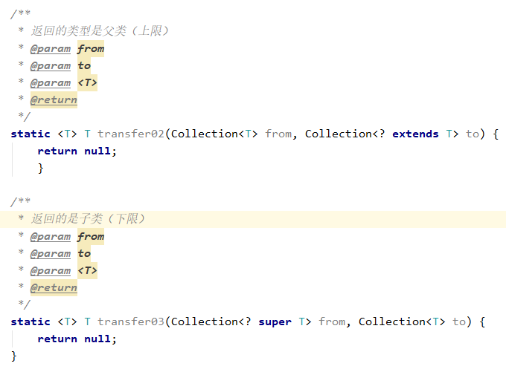

泛型方法的方法重载编译时不会报错；运行时会报错，因为程序无法识别调用那个重载方法，不同的重载方法返回值不同（一个父类，一个子类）。 针对这个问题Java8改进了类I型那个推断。

4.6 泛型的擦除与转换
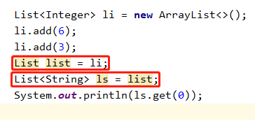

4.6 泛型与数组（后期碎片化了解）

5 异常

4.1 异常的介绍

4.2 异常处理机制

4.2.1 为什么要使用Try-catch替代if-else?
If-else：“我只和我认识的人玩”
try-catch：“不认识的人我不玩”。Try如果遇到不认识的人，告诉父母，就是throw抛出异常的过程，通过父母的识别catch，如果父母认识，那就让父母决定和他玩不玩，这个过程叫捕获异常；如果父母不在，也就是不对异常进行捕获，那就肯定不和他玩，这就是程序停止

4.2.2 异常类的继承体系
Try后可以有多个catch，父类异常的catch必须放在子类异常的后面，，就向开发遇到问题找组内专家,组内专家搞不定找公共组专家。
，就像if条件和else中的条件互斥那样。Try块中的变量是局部变量，在catch块中不能使用。

Error 和 Exception的区别是什么？
Error 就像俄罗斯和乌克兰的关系，矛盾不可调和，两个见面除了动手没有别的行为；Exception就像中和美国关系，虽然矛盾很多，但是分情况处理，遇到经济方面双方商量着解决；遇到科技方面的又要分情况处理，芯片等高科技没得商量，其他低科技互利共赢，军事方面没得合作。

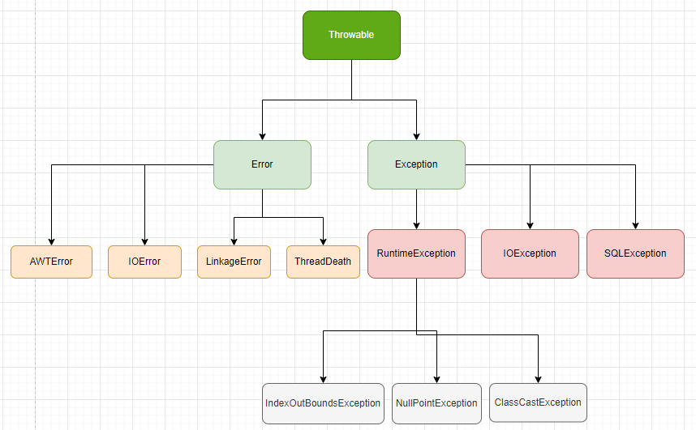

4.2.3 多异常捕获
一个catch进行多异常捕获时，需要使用“|”进行隔开；异常变量有隐式的final进行修饰，所以不能赋值修改

4.2.4 如何访问异常信息？
方式1：System.out.println(e.getMessage());
方式2：e.printStackTrace();
方式3：System.out.println(e.getStackTrace());
方式4：e.printStackTrace(PrintStream s);

4.2.5 finally的兜底用途
Finally一定会被执行，除非用System.Exit(1)推出虚拟机

4.2.6 异常处理的嵌套

4.2.7 自动关闭资源的try语句
要想实现try语句中资源的自动关闭，那么这些资源必须实现Closeable、AutoCloseable.（例如文件IO的各种类以及JDBC的Connection和Statement都实现了上面两个接口）

4.3 编译时异常和运行时异常的体系
- 编译时异常不管是在当前方法内部被try-catch还是throws给调用方，最终都必须在程序内部被try-catch捕获，否则编译不通过
- 运行时异常没有任何限制，如果程序不处理，最终会由JVM来兜底处理

4.3.1 使用throws抛出异常
- throws抛异常在方法后throws Exception;捕获异常在方法内部try-catch
- 异常要么被抛出，要么被捕获，二选其一
- 子类抛出的异常必须要是父类抛出异常的子类或者同类。
- 普通方法搞不定的异常抛给main方法处理，main方法也搞不定那就继续抛给JVM处理

4.3.2 使用throw抛出异常
- Throw在方法内部抛出的是程序员识别出来的业务自定义的异常。
- Throw抛出的是一个异常实例；而Throws抛出的是一个异常类。这就是两者的根本区别
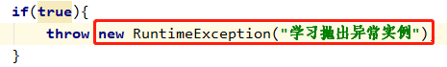

4.3.3 自定义异常
- 程序抛出的异常都希望能见名知意，因此一般都会抛出自定义的异常
- 自定义异常必须继承异常基类，比如说Exception或着它的子类。
- 自定义异常至少需要提供两个构造器，一个是无参构造器，另一个是带字符串入参的构造器（字符串表示是对异常对象的描述）。

4.3.4 catch和throw同时使用
- 实际中有些异常比较复杂需要当前方法和该方法的调用者协作才能完全处理该异常，当前方法处理一部分，另一部分需要通过调用者来处理。
- 一般的处理方式是在当前方法中打印异常日志，然后对当前异常进行包装，然后抛给调用者

4.3.5 Java7增强的throw语句

4.3.6 异常链
实际中，系统底层（持久层）的一些异常比如说SQLException完全不需要跨越中间业务层抛给前端用户层，这是一种不负责任的行为。所以一般需要对底层的技术异常捕获，然后包装成新的业务异常抛给用户进行友好地提示。
总结一下：
（1）用户看不懂底层的技术异常，也不想烧脑地去研究，他只想直观的知道是哪方面的业务导致的；
（2）把底层的技术原因抛给前台容易被黑客利用，不安全。

如果当前方法的调用者不想知道当前包装的业务异常的原始信息，则异常入参传字符串提示信息；如果当前方法的调用者想知道当前包装的业务异常的原始信息，则需要把异常对象作为入参传给调用方。
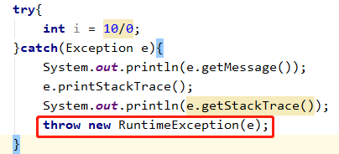

4.3.7 异常跟踪栈

4.4 异常处理的规则

4.5 代码优化
- 不捕获Java类库中定义的继承自RuntimeException的运行时异常类。一般的运行时异常，程序员自己通过代码判断避免

5 注解（Annotation）

5.1 五个基本注解

5.1.1 限定重写父类方法@Overeride

5.1.2 标示已过时@Deprecated

5.1.3 抑制编译器警告@SuppressWarnings

5.1.4 java7“对污染警告”@SafeVarargs

5.1.5 java8的函数式接口@FunctionalInterface

5.2 JDK的元注解

5.2.1 @Retention

5.2.2 @Target

5.2.3 @Documented

5.2.4 @Inherited

5.3 自定义注解

5.3.1 注解的定义

5.3.2 提取注解的信息

5.3.3 注解使用事例

5.4 Java8新增的注解

5.4.1 重复注解

5.4.2 type Annotation

5.5 编译时处理注解

5.6 自定义注解实战

5.6.1 7*24方案 @ActDtAop

6 输入输出流

6.1 代码优化
- 对资源的close()建议分开操作：原因是虽然有些麻烦，却能避免资源泄露

7 多线程

7.1 线程介绍

7.2 如何创建与启动线程？

7.3 线程的生命周期是什么？

7.4 如何控制线程？

7.5 线程之间如何同步？

7.6 线程之间如何保持通信？

7.7 线程池介绍

7.8 线程相关的类

7.8.1 ThreadLocal类
- Thread中有一个属性threadLocals，它的类型为ThreadLocal.ThreadLocalMap
- ThreadLocal中有一个静态内部类ThreadLocalMap

7.8.2 线程不安全的集合

7.8.3 线程安全的集合

7.9 CountDownLatch和Semaphore的区别和底层原理

7.10 ReentrantLock中tryLock()和lock()方法的区别及实现

7.11 ReentrantLock中的公平锁和非公平锁的底层实现

7.12 如何查看线程死锁？如何避免线程死锁？

7.13 描述线程池的原理，并用源码证明。
- 参数解释
- 复用原理
- 固定线程池用的阻塞队列是什么？
- 线程池中阻塞队列的作用？为什么是先添加列队而不是先创建最大线程？

7.10 代码优化
- 对于ThreadLocal使用前或者使用后一定要先remove。
原因：线程不销毁意味着上条线程set的ThreadLocal.ThreadLocalMap中的数据依然存在，那么在下一条线程重用这个Thread的时候，很可能get到的是上条线程set的数据而不是自己想要的内容。
这个问题非常隐晦，一旦出现这个原因导致的错误，没有相关经验或者没有扎实的基础非常难发现这个问题，因此在写代码的时候就要注意这一点，这将给你后续减少很多的工作量。
- 搜索

8 网络编程

8.1 网络编程的基础知识
（1）什么是计算机网络？
（2）计算机网络如何分类？
从距离上：
从网络拓扑结构上：

（3）什么是通信协议？
计算机网络之间进行通信需要有一种约定，这种约定就叫通信协议
（4）通信协议的作用有哪些？
通信协议负责对 传输协议、传输代码、代码结构、传输控制步骤、出错控制等制定处理标准
（5）通信协议的组成？
三部分：
语义部分
语法部分
变换规则
（6）互联网协议（IP协议）
（7）传输控制协议（TCP协议）
（8）网络分层模型
OSI分层模型（七层）：

TCP/IP分层模型（四层）：
- IP地址介绍
- 端口介绍

8.2 Java提供的网络支持
Java为网络提供了java.net包

8.2.1 使用InetAdress
InetAddress是网络通信的基础，Java提供InetAdress来代表IP地址。
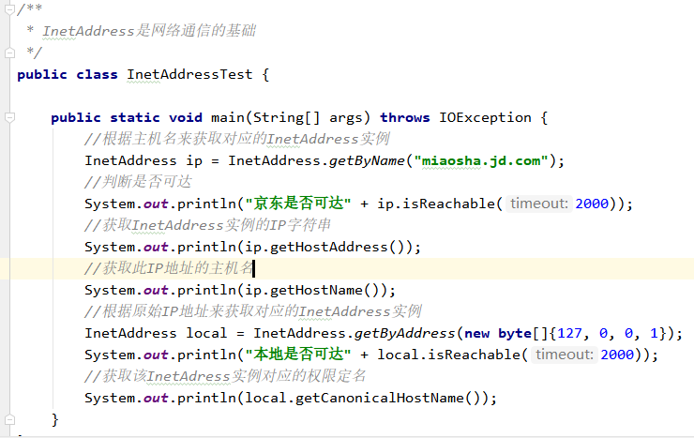
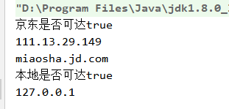
- 根据主机获取对应的InetAddress对象
- 根据原始IP地址来获取对应的InetAddress对象
- 获取此IP地址的全限定名
- 返回inetAddress实例对应的IP地址字符串
- 获取此IP地址的主机名

8.2.2 使用URLDecoder和URLEecoder
URLDecoder和URLEecoder用于完成普通字符串和application/x-www-form-urlencoded MIME 字符串之间的转换
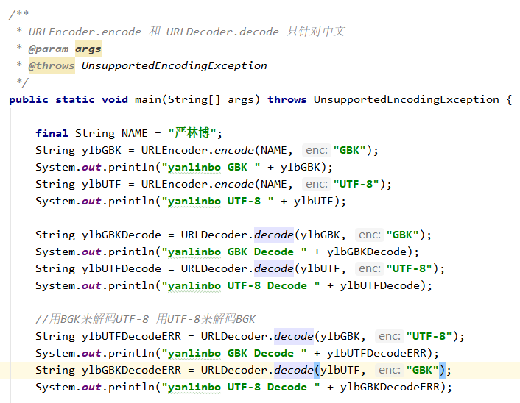
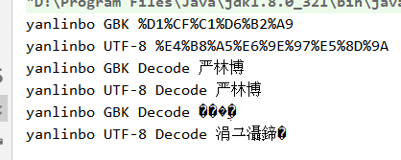

8.2.3 URL、URLConnection、URLPermission
URL: 统一资源定位符
URLConnection：应用程序和URL之间的通信连接
URLPermission：是java8新增的工具类，用于管理HttpURLConnection的权限问题
（这个工具类后面用到了再回来细看）
URL的结构组成：协议名+主机+端口+资源
例如：protocol://host:port/resourcename
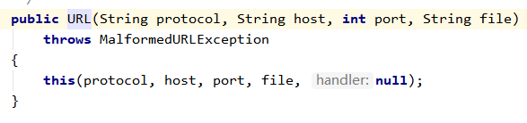
- 获取URL的资源名
- 获取URL的主机名
- 获取URL的路径部分
- 获取URL的端口号
- 获取URL的协议名称
- 获取URL查询字符串部分
- 获取URL的URLConnection对象
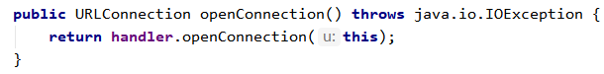
- 打开与此URL的连接，并返回一个用于读取URL资源的InputStream
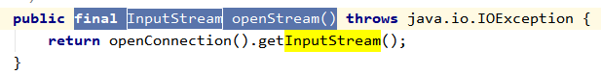

8.3 基于TCP协议的网络编程
TCP/IP通信协议是一种可靠的网络协议，它在通信的两端各自建立一个socket，从而在在通信的两端之间形成网络虚拟链路。
Java使用Socket 对象来代表两端的通信端口，并通过Socket产生的IO流来进行网络通信。

8.3.1 IP协议的介绍
IP协议只负责将消息从一个主机通过分割成一个个的小包传送到另一个主机上（即发送与接收），但是它并不保证提供可靠且无差错的通信服务。因此TCP协议作为救世主就横空出世

8.3.2 TCP协议的介绍
TCP协议是一种端对端的协议：
- TCP为两台计算机提供了一个虚拟链接，作为发送和接收数据的虚拟链路
- TCP在发送端收集被分割的信息包并排序放好，在接收端收集并正确还原。从而保证了数据包在传送过程的准确性。
- TCP还具有重发机制。一旦在发送过程中没有收到对方的确认信息时，他会对数据包进行重发，从而保证了通信的可靠性。

8.3.3 使用ServerSocket创建TCP服务器端
Java提供了一个连接其他通信实体请求的类ServerSocket.这个类的具体作用是监听来自客户端的socket连接，没有没有连接就一直等待。
而Socket又提供了两个方法获得输入流和输出流：

版本一：客户端与服务端连接
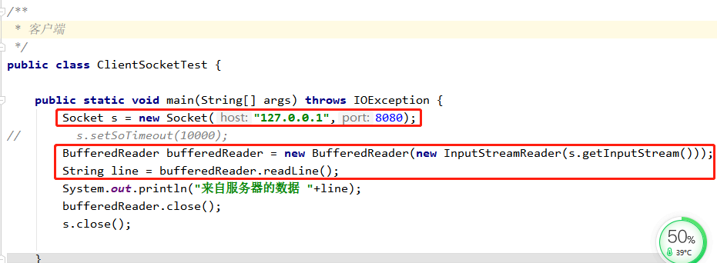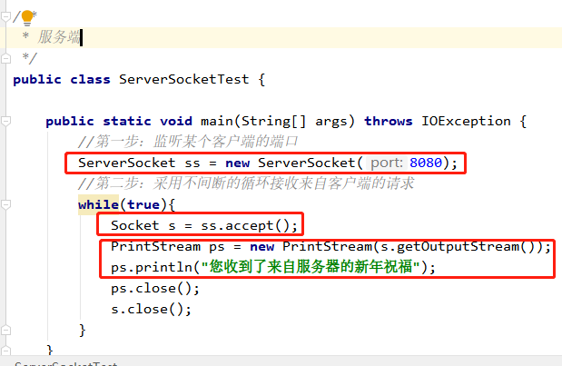
版本二：在实际应用中，程序不可能让执行网络连接，读取服务器数据一直阻塞，而是超过指定时间后自动认为操作失败（超时时间）
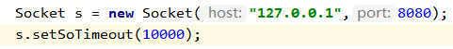

版本三：为Socket对象指定了超时时间后，如果在Socket进行读写操作完成之前超出了该时间限制，那么此时就需要抛出一个SocketTimeoutException异常，程序可以对该异常进行捕获并处理。
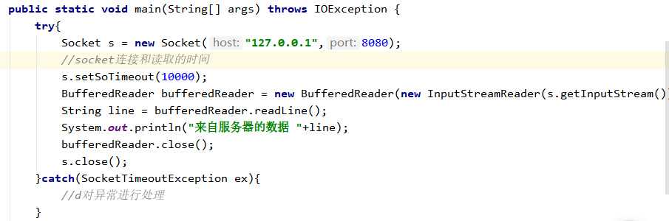

8.3.4 客户端和服务端加入多线程
（1）为什么要引入多线程？
bufferedReader.readLine()在读取数据时，在方法成功返回之前，线程被阻塞，程序无法继续。这显然是无法接受的。
那么如何解决呢？那就需要服务器为每个socket单独开启一个线程，客户端同理。

- 主类和线程类如何分工？
主类负责监听，线程类负责通信。
- 如果读取数据的过程中捕获到了异常，该如何处理？
说明该socket连接出了问题，需要从socketList中删除掉

8.3.5 记录用户信息
（1）如何实现将一个客户端将消息发给另一个客户端（私聊）？
使用Map保存用户信息

（2）如何实现一个安全的hashMap?
（3）如何判断当前客户端发送的消息是群发还是私发？

8.3.6 半关闭的socket
（1）socket的输出流如何表示输出数据已经结束？
方式一：关闭输出流。
带来的新的问题：在关闭输出流的时候该输出对应的socket也随之关闭，从而导致socket的输入流都受到影响了。
方式二：半关闭socket
半关闭的意思就是只关闭socket的输入流或者输出流，即使两个都关闭，socket实例依然没有关闭。
Socket提供了两个半关闭的方法：
socket.shutdownInput();
socket.shutdownOutput();
Socket提供了两个半关闭状态判断的方法：
socket.isInputShutdown();
socket.isOutputShutdown();

- socket 的半关闭方法也不是完美的，有他自己的局限性。
Socket的输入输出流半关闭以后就无法在打开。它只适合一站式的通信协议，如http协议，发送完请求，收到响应，socket连接关闭。
如果遇到持久通信状态的交互式应用，他就没辙了。

8.3.7 使用NIO实现非阻塞Socket通信（择日在学）

8.4 基于UDP协议的网络编程（择日在学）

8.5 使用代理服务器（择日在学）

9 类加载与反射

10 事务

10.1 @Transactional 失效的3种场景
（1）方法的修饰符为非public
（2）在类内部调用@Transactional修饰的方法
（3）事务内部捕获了异常，没有抛出新的异常

11 扩展

11.1 函数式接口

11.2 异步编程

11.3 Optional

三 并发编程

1 线程
- 线程的创建方式
- 线程的状态：新建、可运行、等待+超时等待、阻塞、终止

- 线程状态切换的方法
  - 线程状态查看

  - 线程新建状态
new Thread()
  - 新建切换可运行态：运行状态、就绪状态
thread.start();
  - 可运行态转等待状态

  - 可运行态转阻塞状态（线程抢不到锁时）

  - 线程终止状态

2 线程池

3 锁
由于代码在执行的过程中并不是原子性的，所以当多个线程同时并发的执行某段逻辑，就会和单线程串行执行的结果不同，因此为了保证在多线程提高效率的基础上还不能影响最终结果，就需要借助锁机制来完成。锁机制中可以将类、对象等作为锁定的资源。

3.1 锁的概念

3.2 锁的对象有哪些？各自有什么应用场景

3.3 锁的分类
（1）悲观锁和乐观锁
上面并发逻辑产生的不正确的结果怎么解决呢？我们可以对并发的逻辑进行加锁，也就是每个线程执行到这一段逻辑的时候必须排队，谁拿到锁谁执行，这样就可以保证线程安全。这样虽然保证了结果，却牺牲了性能。就像为了一颗老鼠屎倒掉了一锅肉汤。该锁适用的场景是“读多写少”。那么悲观锁的实现有哪些呢？
上面展示悲观锁浪费资源消耗性能，那还有其他方式避免消耗性能吗？我们可以使用乐观锁。乐观锁的本质就是线程不需要锁，只是先拿到更新前的数据作为参照物，在更新时进行比对，看看待更新的数据是否发生了变化，如果发生了，则不能更新，如果没有发生则进行更新。那么乐观锁的实现有哪些呢？
（2）独占锁和共享锁
独占锁就是只能被一个线程所占有。独占锁的实现有哪些？
共享锁就是可以同时被多个线程同时占有。共享锁的实现有哪些？
（3）分段锁

（4）可重入锁
（5）公平锁和非公平锁
（6）锁升级
（7）互斥锁和读写锁

3.4 锁的使用原则
- 锁的粒度越细越好，只需要对并发产生错误的片段加锁即可。在加锁保证原子性和多线程提高效率的过程中要进行折中（这就是架构师要解决的问题）
- HashMap是线程不安全的，在并发场景中需要对HashMap加锁或者是换用用concurrentHashMap
- 在并发场景下碰见“++i”、“--i”、“i++”、“i--”、“+=i”、“-=i”、“=+i”、“=-i”需要把i换成原子类进行运算
- 在使用锁的时候，针对具体的业务合理的使用读锁和写锁。既然读锁是并行的，那读锁和无锁有什么区别呢？答案：如果没有读锁，那么在写锁执行代码的过程中是可以读数据的，这样会读到脏数据；如果读代码加了读锁，在写数据的过程中是不能读的（读锁和写锁是互斥的）。

3.4 死锁的产生及解决方案

3 原子操作

4 ThreadLocal

5 Fork/Join

6 volatile

7 并发容器

8 性能调优

8.1 锁优化

8.2 线程池参数优化

8.3 并发容器的选择

8.4 上下文切换优化

9 电商系统实际应用

四 核心算法

1 递归算法

爬楼梯
思路一：自上而下。根据第一步的走法把所有走法分类两类，然后每一类再模仿现有的思路进一步递归。
优点：很容易理解
缺点：存在大量的重复计算

思路二：自上而下（优化）。在思路一的基础上进行优化，那么如何解决重复计算的问题呢？我们可以借助Map这个容器，来把前面计算的数据放入容器中

思路三：循环解法，自下而上。先计算最下层，然后作为上层计算的基础数据。

斐波那契额数列
思路和爬楼梯一样

2 数组

2.1 数组中两数之和等于目标数字
思路1：遍历数组中的每一个数，与剩下的数逐个相加，看结果是否与目标值相等
优点：简单易理解
缺点：最大运算量是实际有效运算量的二倍
思路2：借助一个Map和一个数组。map中key存储数值，value存储数字对应的下标，数组中只有两个元素，这两个元素就是本题目期望找出的两个数的下标。

2.2 合并两个有序的数组
思路1：使用JDK工具类合并两个数组，然后在进行排序
优点：简单易理解
缺点：并没有合理的使用上数组本身的次序
思路2：利用双指针每次从两个数组的头部取出最小的数放入目标集合中
优点：合理的使用了两个数组自身的排序
缺点：增加了额外的空间（m+n的临时数组）存储目标数组
思路3：那么如何省掉m+n的临时数组呢？双指针+倒叙处理

2.3 把一个数组中的0元素移动到尾部，非零元素顺序不变
思路1：使用双指针i、j，遍历数组i，碰见非零元素就挪到j位置。直到没有非0元素后，把后面的元素全部置为0.
思路2：待定

2.4 在数组中找没有出现过的数字
数组特点：数组中共n个数字，并且数字都在1~n这个范围内，如果每个数字只能出现一次的话，那么就不会有数字不出现在数组，但是当数组中存在重复数字的时候，重复数字就挤占了其他数字的位置，导致其他数字缺失。
思路1：新增一个新集合，把1~n放入新集合中，然后遍历数组，把数组中不在新集合中的数据返回
思路2：遍历数据中的每一个元素，看每个元素的值是什么？然后把它的值减去一得到一个数，然后把这个数作为下标，然后乘以-1，最后检查剩余没有变成负数的元素的下表，这个下标加上1就是没有出现在新集合中的元素

2.5 查找0~n-1中缺失的数字
数组特点：因为数字个数唯一，且递增排序，因此有且只有一个数字缺失
思路1：逐个元素遍历，判断元素的值与下标是否一致，如果出现不一致的元素，说明该元素就是缺失的元素
思路2：二分法。加入有一亿个元素，而恰好是最后面的某个元素缺失，如果沿用第一种做法，会存在大量的无效遍历。因为元素有递增排序这个特点，因此可以使用二分法一半一半的去排除。

3 链表

3.1 合并两个有序的链表（做法类似合并两个有序的数组）
链表特点：类似于合并两个有序的数组的结构
思路1：使用双指针方式对两个链表元素按顺序逐个进行连接合并
思路2：两个链表合并时，摘掉一个链表的元素连接到另一个链表，会产生两个新的一大一小的链表，然后使用同样的方式进行合并，其实就是递归。

3.2 删除排序链表中的重复元素
链表特点：首先链表是排好序的链表，其次链表中如果存在重复元素位置也一定是连在一起的。
思路1：遍历链表，当发现当前节点的值和下一个节点的值相同时，删除下一个节点
思路2：使用递归的方法原理，处理完一个节点，那么这个链表就变小了，然后用同样的方式处理新的小链表

3.3 环形链表01
链表特点：从链表中的某个节点开始，连续跟踪next指针，如果能再次达到，说明链表中存在环,只要求判断环是否存在。
思路1：借助散列表hashMap。遍历一个节点，然后就把某个节点的地址存入hashMap，如果hashmap中已存在，说明存在环，直接返回；如果不存在，则把地址存入散列表，继续遍历下一个节点
思路2：Floyd环判定算法.定义两个不同移动速度的指针，让他们在链表中向前移动形成环形追击问题，如果他两能够相遇，说明环存在，如果不能相遇说明换不存在

3.4 环形链表02
链表特点：从链表中的某个节点开始，连续跟踪next指针，如果能再次达到，说明链表中存在环,然后返回环的第一个位置。
思路：在上个题目的基础上额外加一个寻找环首节点的逻辑。

3.5 相交链表
链表特点：两个链表存在共同的节点。
思路1：两层否循环，两个链表节点逐个遍历，判断是否存在相等的节点
思路2：利用hashmap减少一次遍历。把短的链表的节点地址存储在map中，然后遍历长的链表节点，看map中是否存在长链表节点的地址
思路3：双指针交换移动
思路4：先获得两个链表的长度差，然后从长链表的头节点提前移动长度差个节点，然后两个指针从两个位置一起移动，相交的节点就是交叉节点

3.6 反转链表

3.7 回文链表

3.8 链表中的中间节点

3.9 链表中倒数第K个节点

4 栈与队列

5 树

6 排序算法

7 查找算法

五 核心设计模式和原则
代码规范：
- 如果接口、类、方法使用了设计模式，名称必须体现出设计模式

1 什么是设计模式

2 什么时候需要用设计模式、使用了后能带来那些好处

3 设计模式要遵循那些原则（设计原则）

4 设计模式的分类和介绍

4.1 简单工厂
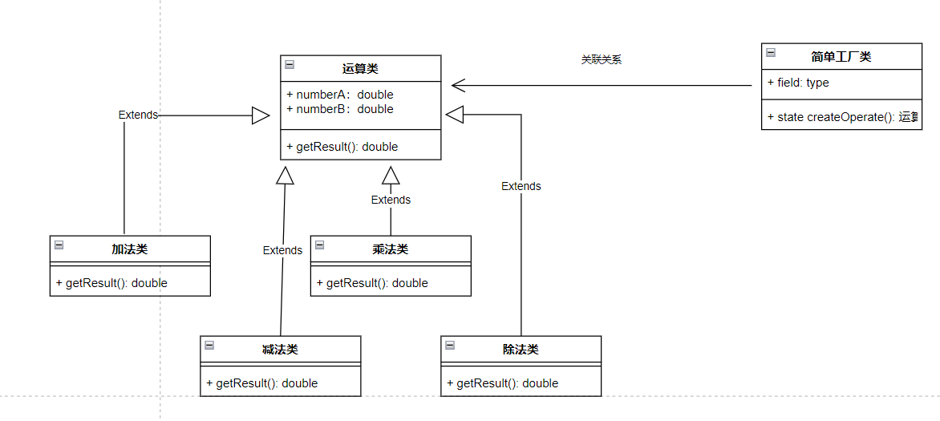

4.2 工厂方法
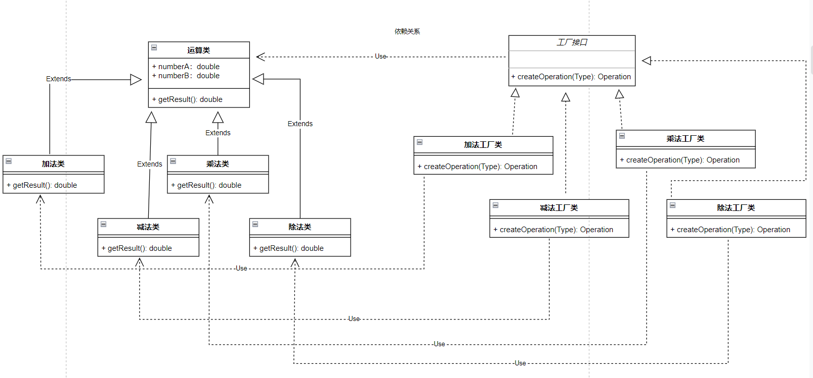
工作举例：
透支request请求转换

4.3 抽象工厂
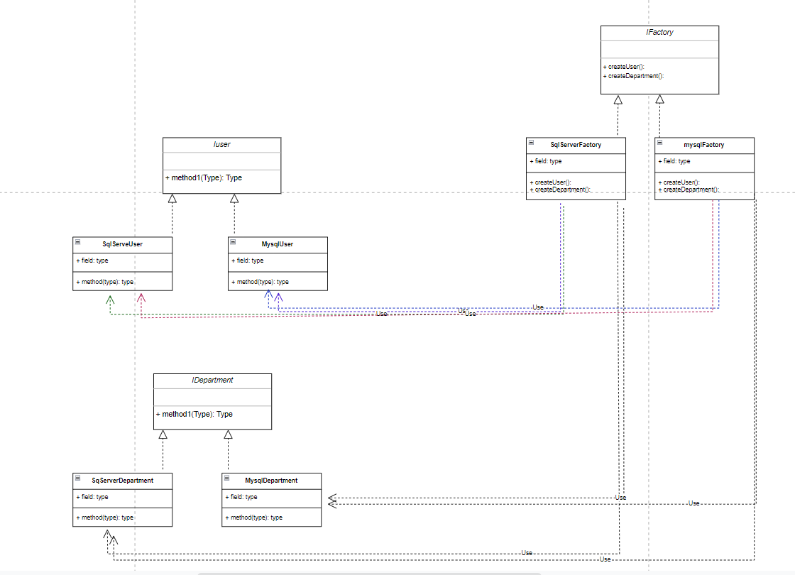

4.4 策略模式
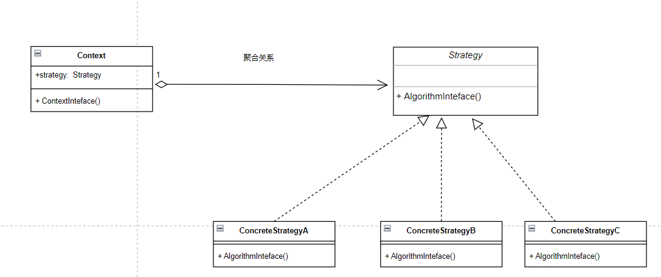
工作举例：
- TDMQ消息发送方案
- 文件存储策略
- 数据源持久化策略

4.5 装饰着模式
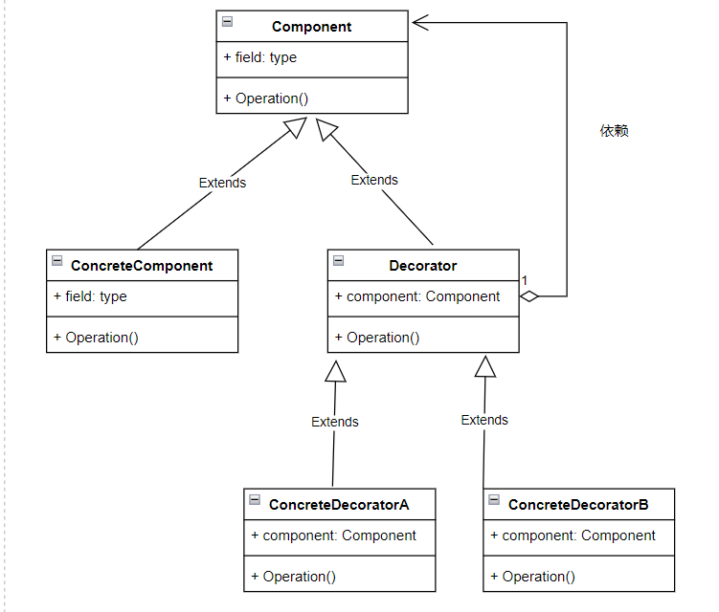

4.6 代理模式
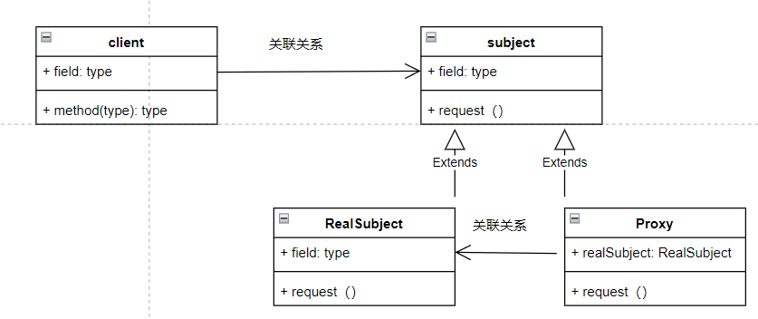

4.7 模板方法
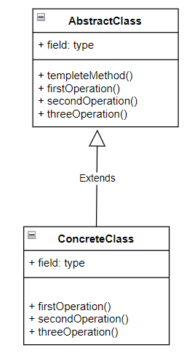
工作举例：
- BGL交易重构
- 计结息重构
- 检查折算接口重构

4.8 建造者模式
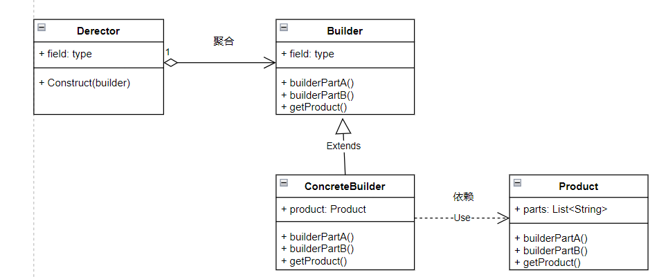

4.9 观察者模式
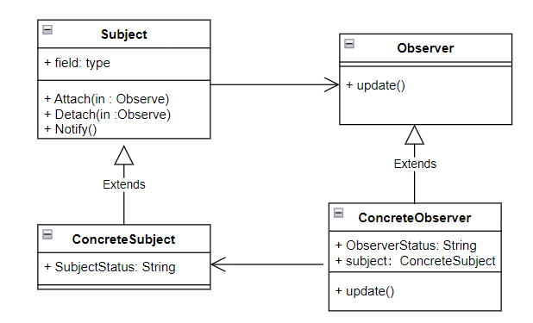

4.10 适配器模式
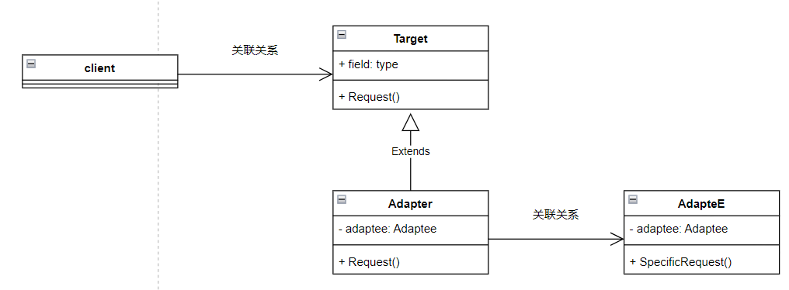

5 设计模式实战

5.1 电商设计模式实战

5.5 我工作项目设计模式实战

六 JVM

前言：
- 做系统前JDK版本该如何选择？
  - LTS版本，JDK8、JDK11是LTS版本，每6个版本出一个LTS，每个版本的生命周期是6个月。
  - JDK11最大的贡献就是引入了ZGC这样的垃圾回收器
  - 从JDK12开始Oracle不再对OpenJDK8、OpenJDK11进行维护了，幸运的是RedHat扛起了维护OpenJDK8、OpenJDK11的大旗
  - Shenandoah这个垃圾回收器和ZGC功能基本相似，是竞争的关系，OracleJDK只支持ZGC不支持Shenandoah，所以目前Shenandoah只有OpenJDK在使用
  - JDK14弃用了paraller scavenge和serialOld组合，同时删除了CMS垃圾回收器。

1 JVM调优能解决那些实际问题？
- 项目运行的好好的，服务突然就停止运行了（结算那边有个死循环，导致服务超时异常，日志文件打印到死循环的某个地方就停止输出）
- 应用突然就报内存溢出异常终止了
- 服务器增加，硬件配置，但是服务的响应速度还是上不去
- 面对高并发系统该如何调JVM参数？面对高吞吐时又该怎么去调？

2 JVM整体架构介绍
后面有时间看看《深入理解jvm》
为什么我们要了解虚拟机呢？因为JVM调优一定是针对特定的虚拟机进行调优，而不是一通乱调。目前市面上的虚拟机有三种：hotspot、jrockit、IBM的J9。其中Hotspot VM上就已经有了 热点代码侦探技术；jrockit主要是针对服务器研发的一款虚拟机，它不关注其他的领域
Java语言规范和Java虚拟机规范是两回事，要区别开（规范类似接口，产品类似实现类）
下面我们重点针对hotspot来进行学习。JVM主要包括三个部分：
- 类加载子系统
  - 第一，把把描述类数据的class文件加载到内存
  - 第二，对对class文件种的数据进行校验、转换、解析、初始化
  - 第三，最终变成虚拟机可以直接使用的Java类型
- 运行时数据区
  - 虚拟机在执行Java程序的时候会把它所管理的内存划分成若干区域。这些区域有各自的用途和生命周期。有些区域随进程的启动一直存在，比如说堆内存；有些区域随用户线程的创建、结束而新建和消亡，比如说栈内存。
- 执行引擎
  - 主要是执行JVM字节码指令。
  - 解释执行：边解释边执行，因此启动快，执行效率低
  - 编译执行：编译完一起执行，因此启动慢，但是执行效率高
（这里插入虚拟机模型图）

- 运行时数据区组成（重点）
  - 程序计数器：是一块很小的内存空间，主要记录程序程序执行的行号，防止CPU在切换时执行错乱。每个线程都需要有一块独立的程序计数器，程序计数器的内存为线程私有的。
  - 虚拟机栈：它也是线程私有，生命周期和线程一致。每个Java方法在执行的时候，虚拟机都会同步创建一个栈帧，主要用存储 操作数栈、局部的变量表、动态链接、方法出口等信息。一个线程就是一个controller请求，在这个请求中可能会调用很多方法，每个方法虚拟机都会分配一个栈帧，因此一个线程的栈空间中会有很多的栈帧。
    - 局部变量表（后面有时间在补充细节）
    - 操作数栈（后面有时间在补充细节）
    - 动态链接：要注意区别静态解析与动态链接的区别
    - 方法出口：两种退出方式，一种是正常return，另一种时抛出异常
  - 本地方法栈：功能和虚拟机栈相同，区别是服务对象不同
  - 堆（重点中的重点）：所有线程共享的区域
    - 1.7的模型
    - 1.8的模型
    - 对内存大小默认初始值为物理机内存的1/64；默认最大值为物理机内存的1/4，但是不能超过1G.比如说16G运行内存的电脑，初始值默认堆空间250M；默认最大对空间1个G，但是自己可以设置。
    - 1.8为什么要移除永久代到元空间？原因是hotspot为了融合jrockit，jrockit没有永久代
  - 方法区：和堆一样，是各个线程共享的内存区域。该区域主要存储的时被虚拟机加载的类信息、常量、静态变量、即时编译器编译的代码缓存

下面在了解一下对象访问，对象引用包括直接指针和句柄访问。Hotspot采用的是直接指针的方式。

3 JVM调优的相关工具
- JVM运行参数：
  - -client: Client VM 初始堆空间小，默认串行垃圾回收器，启动慢运行快
  - -server：Server VM 初始堆空间大，默认并行垃圾回收器，启动快运行慢。64位操作系统只支持server
  - -Xint、-Xcomp、-Xmix
    - 解释模式：启动快运行慢
    - 编译模式：启动慢运行快
    - 混合模式：
  - -XX 这类参数主要用于JVM调优和debug
    - Boolean类型： -XX:+DisableExplicitGC 表示禁止手动GC操作，就算代码中写了System.gc()也不会生效。该配置常用于生产环境
    - Boolean类型：-XX:+NewRatio=4 表示新生代和老年代的比值是1:4
  - -Xms、-Xmx 这两个分别设置对内存的初始值和最大值
- 如何查看正在运行的JVM参数？
  - 第一步：通过jsp -l查询进程id
  - 第二步：通过jinfo 14480 可以查询该进程的所有JVM参数配置。
  - 注意：如果通过前面命令没有打出来，说明是默认配置，可以通过”jinfo -flag <参数名称> pid” 来查看具体某个参数设置
  - 第三步：通过jstat 查看进程中堆内存的使用情况以及类的加载数量
    - 通过“jstat -class 19076” 查看该进程已加载和未加载的类数量及各自占用的空间
    - 通过“jstat -compiler 19076”查看编译的统计情况

4 JVM线上问题实战

4.1内存溢出的定位与分析
- 术语解释
    - 内存溢出：是在new对象或者在申请内存空间的时候，无内存空间可分配的情况，此时会出现OOM
    - 内存泄漏：是指程序在申请内存，使用完毕以后不能及时释放，或者压根就不释放，短期内系统正常运行，但是经常长期积累，内存可用空间越来越少，终将导致系统内存被耗尽的情况
    - 总结：泄露终将导致溢出；但是溢出不一定是泄露导致的。
- 产生原因：在上产上常见的内存溢出的情况有 不断地将数据写入集合中、代码死循环、读取超大文件。
- 案例举例：结算组在for循环将将边界条件将i+=2误写成i=+2导致交易程序出现死循环，请求超时异常退出。
- 定位位置：
    - 如果是在排查内存溢出时，可以在启动时设置参数
-Xms8m -Xmx8m
-XX:+HeapDumpOnOutOfMemoryError
-XX:HeapDumpPath=F:\t\dump.hprof
当系统一旦遇到OOM就会输出dump日志到指定位置，然后在借助工具分析dump日志的内容
    - 如果我们怀疑我们的程序中存在内存泄露的情况，我们可以手动dump,
示例：jmap -dump:format=b,file=/tmp/dump.dat 6219

- 原因分析：分析内存溢出是正常情况还异常bug?如果是正常情况，则适当的调整内存大小；如果是代码bug,那就修复bug.
- 解决方案

4.2死锁问题的定位与分析
- 术语解释
- 产生原因：
- 案例举例：为了控制对《借方信息表》、《历史表》、《临时表》、《积数表》并发修改，造成数据不一致，对借方信息表的账户加悲观锁，由于各个接口在更新的四张表的顺序上没有 严格的控制，select for update 是一把锁，其他表的更新也是一把锁，一个交易中出现多个锁对象，进而产生了死锁
- 定位位置：
  - 查进程：jps -l
  - 查看进程中的线程状态：jstack 1332
  - 控制台打印

Found one Java-level deadlock:
=============================
"Thread-1":
waiting to lock monitor 0x000000001d206608 (object 0x000000076d03a378, a java.lang.Object),
which is held by "Thread-0"
"Thread-0":
waiting to lock monitor 0x000000001d203e28 (object 0x000000076d03a388, a java.lang.Object),
which is held by "Thread-1"

Java stack information for the threads listed above:
===================================================
"Thread-1":
at com.ylb.demoTest.baseTest.TestDeadLock$Thread2.run(TestDeadLock.java:40)
- waiting to lock <0x000000076d03a378> (a java.lang.Object)
- locked <0x000000076d03a388> (a java.lang.Object)
at java.lang.Thread.run(Thread.java:748)
"Thread-0":
at com.ylb.demoTest.baseTest.TestDeadLock$Thread1.run(TestDeadLock.java:22)
- waiting to lock <0x000000076d03a388> (a java.lang.Object)
- locked <0x000000076d03a378> (a java.lang.Object)
at java.lang.Thread.run(Thread.java:748)

Found 1 deadlock.

- 原因分析
- 解决方案

4.3监控远程的JVM
注意：VisualJVM不仅是可以监控本地jvm进程，还可以监控远程的jvm进程，需要借助于JMX技术实现

5 垃圾回收

5.1 什么是垃圾回收？

5.2 垃圾回收都回回收那些东西？

5.3 垃圾回收都有那些算法？

5.4 垃圾回收器都有那些？

5.5 可视化的gc日志分析工具（-XX:+PrintGCDetails+GC Easy）
注意：通过-XX:+PrintGCDetails可以对GC日志进行打印，我们就可以在控制台查看，这样虽然可以查看GC的信息，但是并不直观，可以借助于第三方的GC日志分析工具进行查看

6 类文件结构

7 类加载机制

8 JVM调优实战

9 编译优化（了解）

10 扩展
- 啊啊

七 编程基础框架

1 Mybatise

2 Spring

2.1 事务传播机制
注意：因为spring 中事务的实现使用的是AOP，也就是通过动态代理实现的，因此，在案例中需要注入Service类型，借助通过spring代理的service对象来完成同一个类中方法的相互调用，不能使用this.方法名（），直接this调用是没有事务的

2.1.1 7种传播类型介绍
- 支持当前事务的
REQUIRED （必须有）：有就加入，没有就新建
SUPPORTS （可有可无）：有就加入，没有就非事务运行
MANDATORY （强制）：有就加入，没有就抛异常
- 不支持当前事务的
REQUIRES_NEW：有就挂起，没有就新建
NOT_SUPPORTED：有就挂起，没有就非事务运行
NEVER：有就抛异常，没有就非事务运行
- NESTED
有事务就嵌套，没有新建事务

2.1.2 传播类型实战
案例场景：每次调用创建用户接口的同时，都要记录一下该操作日志；创建用户方法会向user表中插入一条数据，操作日志方法会向log表中插入一条数据

应用场景1：saveUser 配置事务 required, saveLog 无事务

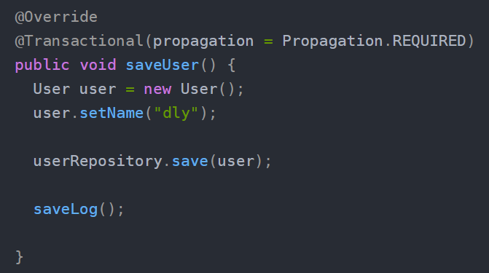
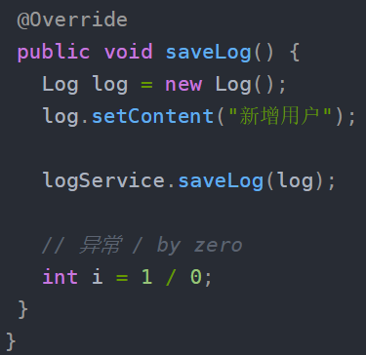
结论：在这个案例中user、log都不会存储成功。
原因：1. addUser 方法中配置事务为required
- saveLog未配置事务，但是addUser调用了saveLog，由于事务传播类型为 requried，所以saveLog也是有事务的, 所以出现异常时，触发回滚，哪个也存不进去。

应用场景2：saveUser 无事务， saveLog事务为required
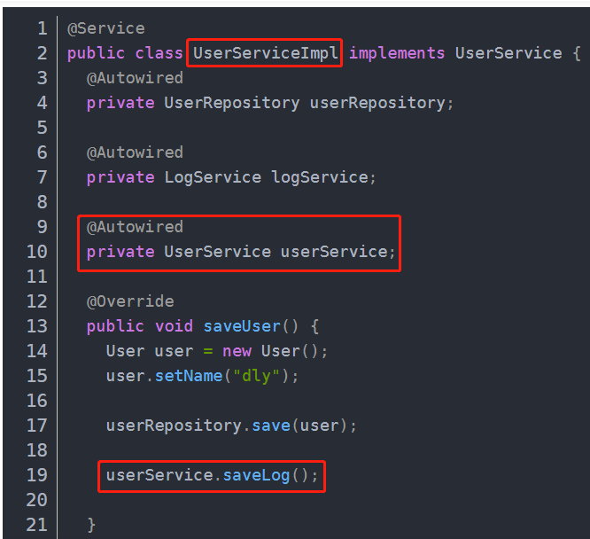
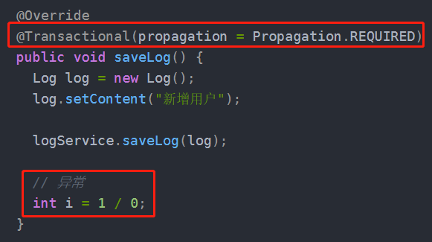
结论：user插入成功，log失败
原因：1.saveUser方法没有事务
2.saveUser调用了saveLog，saveLog方法的事务只作用在当前方 法 上面,因此发生异常时，log回滚，user没有事务，不回滚。
应用场景3：saveUser 配置事务required，saveLog配置事务not_supported
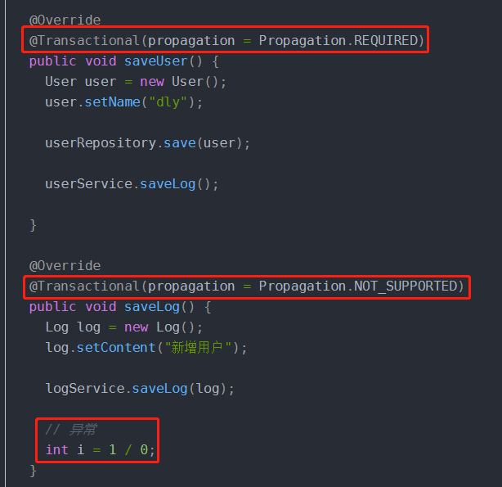
结论：user 插入失败，log插入成功
原因：1.saveUser 事务是required
2.saveLog事务是not_supported，意思是以非事务方式运行，如果存在事务，则把事务挂起，因此可以理解为saveLog方法是没有事务的，所以抛处异常后，user回滚，log不回滚。

业务经验：not_supported，以非事务方式运行在记录日志这种场景时是很合适的，就日志而言，不管你成功与否，我都要记录

应用场景3：saveUser事务required，saveLog配置事务never
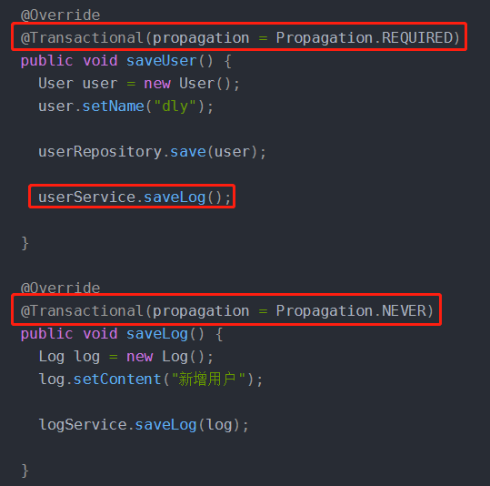
结论：user、log 都插入失败
原因：1.saveLog中配置的事务机制为never，表示如果存在事务，则抛处异常，因 此user、log全部回滚。
抛出的异常为：
IllegalTransactionStateException： Existing transaction found for transaction marked with propagation ‘never’

2.1.3 领域外事务使用
（1）《账户借方信息表》和《借方信息变更历史表》、《借方积数表》和《借方积数变更历史表》、这四个表分别在两个方法中，并且这四个表处于同一个事务下。
方案：总方法上需要使用REQUIRED，子方法无事务
（2）记录节点成功或者失败的流水表（日志表）不需要回滚。
方案：总方法上需要使用REQUIRED，子方法使用not_supported

2.2 事务的隔离级别及实现原理
预备概念介绍：
- 脏读: 指当A事务正在访问数据，并且对数据进行了修改，而这种修改还没有提交到数据库中，这时，B事务也访问这个数据，然后使用了这个数据。
带来的问题：这会造成B事务使用了错误的数据得到错误的结果。
- 不可重复读: 指在A事务内，多次读同一数据。在这个事务还没有结束时，B事务也访问该同一数据。 那么，在A事务中的两次读数据之间，由于B事务的修改，那么A事务两次读到的数据可能是不一样的。
带来的问题：这样就造成了在一个事务内两次读到的数据是不一样的
- 幻读：A事务对一个表中的数据进行了修改，这种修改涉及 到表中的全部数据行。同时，B事务也修改这个表中的数据，这种修改是向表中插入一行新数据。那么，操作A事务的用户就会发现表中还有没有修改的数据行，就好象发生了幻觉一样。
带来的问题：幻读指的是一个事务在前后两次查询同一个范围的时候，后一次查询看到了前一次查询没有看到的行

2.2.1 5种隔离级别的介绍
- ISOLATION_DEFAULT：默认数据库的隔离级别（MySQL是可重复读，Oracle是读已提交）
- ISOLATION_READ_UNCOMMITTED：读未提交
规则：A事务可以看到B事务未提交的数据
缺陷：会产生脏读，不可重复读和幻读
锁使用：不发出锁

- ISOLATION_READ_COMMITTED：读已提交
规则：A事务只能看到B事务已经提交的数据
缺陷：会产生不可重复读和幻读
锁使用：发出共享锁，保持到读取结束

- ISOLATION_REPEATABLE_READ：可重复读
规则：查询期间，不允许其他事务update
缺陷：会产生幻读
锁使用：发出共享锁，保持到事务结束

- ISOLATION_SERIALIZABLE：可串行化
规则：查询期间，不允许其他事务insert或delete
缺陷：为了解决幻读，强制的进行排序，在每个读读数据行上添加共享锁。会导致大量 超时现象和锁竞争
锁使用：发出共享锁，保持到事务结束

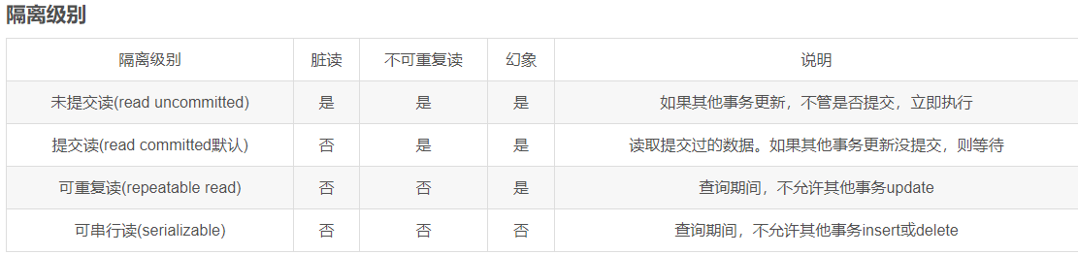

补充知识：离开锁讨论隔离级别就是耍流氓。
- 共享锁
共享锁是为了解决并发读的问题，也就是说大家（多个事务）都可以拥有查询（占有）的能力，只要不修改就行
- 排他锁
只能有一个事务对数据进行占有，其他事务只能排队等待。
- NOLOCK：不发出锁
- HOLDLOCK：发出共享锁，保持到事务结束
- XLOCK：发出排他锁，保持到事务结束
- UPDLOCK：发出更新锁，保持到事务事务结束
- READPAST：发出共享锁，但跳过锁定行，它不会被阻塞。适用条件：提交读的隔离级别，行级锁，select语句中
- ROWLOCK：行级锁
- PAGLOCK：页级锁
- TABLOCK：表锁
- TABLOCKX：表排他锁

2.2.2 事务的实现原理是什么？请用源码证明

2.2.3 领域外锁的应用

2.3 spring容器的启动过程是什么？请用源码证明

2.4 spring bean的创建过程是什么？请用源码证明

2.5 spring使用了那些设计模式？各自的应用场景都是什么？

2.6 spring是如何让解决循环依赖的？请用源码证明

2.3 spring提供的工具类

2.3.1 Assert工具类
- Assert.hasText(name, "Name must not be empty");

3 SpringMVC

4 SpringBoot

八 中间件

1 redis

redis介绍
- Redis 是一个非关系型数据库
- Redis 安装包有redis-server和redis-cli。其中redis-server是真正的数据库服务，而redis-cli是连接redis-server的客户端。redis-cli和redis manager的功能是一样的，唯一的区别一个是用命令在cmd窗口进行连接操作，一个是通过可视化的界面进行连接操作。Redis的安装和使用可以对比MySQL
- 单机redis默认16个库，默认操作的时第0个库，如果要使用其他库，可以通过select num 来切换。这些数据库更像是一种命名空间，而不适宜存储不同应用程序的数据
- Redis配置介绍
  - 守护进程 配置
  - 监听端口 配置
  - 绑定主机 配置
  - 客户端闲置时长 配置
  - 日志级别 配置
  - 日志记录方式 配置
  - 指定多长时间内有多少次更新操作就将数据同步到数据文件 配置
  - 存储到本地数据库是是否压缩 配置
  - 指定本地数据库的文件按名称 配置
  - 当本机为slave设置master的IP和端口 配置
  - 当master设置了密码保护时，slave连接master密码 设置
  - 最大客户端的连接数 配置
  - 指定redis最大内存限制 配置
  - 指定每次更新后是否进行日志记录 配置
  - 指定更新日志的文件名称 配置
  - 指定更新日志的条件 配置
  - 是否启用虚拟内存机制 配置
  - 虚拟内存的文件路径 配置
  - 将所有大于vm-max-memory的数据存入虚拟内存
  - 一个对象可以保存在多少个page上 配置 （一个page不能被多个对象共存）
  - swap文件的page数量设置 配置
  - 访问swap文件的线程数量 配置
  - 在向客户端应答时是否将小包合并成大包 配置
  - 超过多少数量、单个元素超过多大时采用hash算法 配置
  - 是否激活重置hash 配置
  - 同一主机多个redis实例之间采用共同的文件 配置
- 数据类型(5个)
  - String
    - 单个value最大512M
    - Set/get
  - Hash
    - 每个 hash 可以存储 232 -1 键值对（40多亿）
    - Hmset/hget
  - List
    - 列表最多可存储 232 - 1 元素
    - Lpush/lrange
  - Set
    - 集合中最大的成员数为 232 - 1
    - Sadd/smembers
  - Zset
    - 集合中最大的成员数为 232 - 1
    - Zset和set最大的区别是每个元素都会关联一个double类型的分数，zset的成员是唯一的,但分数(score)却可以重复
    - Zadd/zrange
- 啊啊

Redis 的基础使用场景

1.2.0 关于key的命令
- 删除某个key
- 序列化某个key
- 判断某个key是否存在
- 给某个key设置过期时间
- 查找所有符合格式的key
- 将当前数据库的key移动到指定数据库中
- 移除key的过期时间，key永久存在
- 查看key的剩余过期时间
- 查看key的剩余生存时间
- 从当前库中随即返回一个key
- 修改key的名称
- 只有当newkey不存在时才能将key改成newkey
- 返回key所存储值的类型

String类型
- 设置指定key的值
- 获取指定key的值
- 获取指定key的值中的一部分
- 给指定key设置新值并返回旧值
- 获取所有给定的key值
- 只有当key不存在时才给key赋值
- 将value关联到key，并对key设置过期时间
- 返回key对应值的长度
- 同时设置多个key-value
- 将key中的数值增加(减少)1
- 将key中的数值增加(减少)n

1.2.2 hash类型

1.2.3 list类型

1.2.4 set类型

1.2.5 Zset类型

1.2.6 HyperLogLog

1.2.7 发布订阅

1.2.8 stream

1.2.9 lua脚本

redis高级使用场景

1.3.1 数据的备份与恢复

1.3.2 redis安全

1.3.3 redis管道技术

1.3.4 redis分区

Java操作redis(实战)

九 分布式架构理论体系介绍

分布式事务

术语
- 本地事务：组成操作的各个子操作，要么一起成功，要么一起失败。比如说更新主表的同时记录一条历史表，这两个表要么同时成功，要么同时失败。这就是一个事务操作
- 原子性：原子性是指更新主表和插入历史表是一个整体，必须同时成功，同时失败
- 一致性：经过事务操作以后前后的数据必须保持一致。比如说BGL帐转CGL帐前后的总的钱数不会凭空增多和凭空减少
- 隔离性：并发时多个用户同时操作数据库，数据库为每个用户开启一个事务，每个用户之间的操作互相隔离，互不影响。（但是我们数据库目前无法做到完全隔离，原因是隔离性越高，性能越差）
- 持久性：是指事务一旦提交，那么数据库数据的改变就是永久性的了。
- 脏读：是指一个事务中读到另一个事务未提交的数据。
- 不可重复读：是指一个事务中能读到另一个事务中已经提交的update数据（数据变一次，读到的结果就变一次）
  - 为什么更新额度时要加锁？因为数据库的隔离级别是“读已提交”，如果不加锁的话，两次可能读到的不是同一条数据。因此，如果要保证数据的一致性，必须对数据加锁，如果是悲观锁，则能保证这条数据不允许别人修改；如果是乐观锁，则会告诉操作方这条数据是否修改过，如果没修改，则直接修改，如果被修改，则报错。
  - 乐观锁和悲观锁如何选择？如果数据的修改频率低，可以使用乐观锁；如果数据的使用频率高，则直接使用悲观锁。
- 幻读：是指一个事务中读到另一个事务中提交的insert数据，导致前后读到的数据条数不一致。 比如说在一个事务方法中第一次查询历史表查看某条数据的更新记录的次数和第二次查询到的次数不一致（在第一次查询和第二次查询的时间段内另一个线程又修改一次数据，往历史表中插入了一条记录）。
- 串行化：隔离级别最完美，避免了脏读、不可重复读、和幻读，但是性能也是所有隔离级别中最差的。
- 可重复读：在一个事务内读到的数据永远都是相同的，因此这个隔离界别解决了脏读和不可重复读。
  - MySQL默认的隔离级别
- 读已提交：在一个事务中只能读到已提交的数据，读不到未提交的数据，因此解决了幻读的问题。
  - Oracle默认的隔离界别
- 读未提交：隔离界别最差，一致性无法保障，连最基本的幻读也无法解决。
  - 没有数据库敢使用这个隔离级别，用这个隔离界别跟没有隔离级别一个效果
- DTP标准：应用程序 + 资源管理器 + 事务管理器 + 通信资源管理器 + 通信协议
  - 应用程序AP就是我们的应用服务，比如说透支工程应用、兑换工程应用、BGL工程应用等
  - 资源管理器RM：MySQL、Oracle、mongo、文件系统以及它们的访问方式
  - 事务管理器TM：分配事务的唯一标识，监控事务的进度，并根据事务进度执行提交和回滚
  - 通信资源管理器CRM：对一个TM内部（一个应用操作多个库）或者TM之间（多个应用分别操作各自的库）进行通信交流进行管控
  - 通信协议CP：为CRM与各个TM之间进行沟通交易提供的底层服务。
- XA协议规范：是RM与TM之间的进行通信的接口标准，与语言和平台无关。
- JTA：是XA协议的Java版本规范。
- Atomikos ：是实现JTA规范的分布式事务框架
- 柔性事务：只要满足最终一致性即可。比如说TCC补偿型方案
- 刚性事务：必须保证强一致性。比如说Atomikos分布式方案

分布式事务的实现方案

Atomikos
该框架是对JTA规范的进行实现的分布式事务框架。

TCC补偿型方案
Try阶段：对业务系统做检测或者资源的预留
Confirm阶段：对业务系统做确认提交（默认该阶段不会出错）
Cancel阶段：在回滚的情况下执行业务取消，释放预留的资源

SAGA补偿型方案
Saga模型是把一个分布式事务拆分为多个本地事务，每个本地事务都有相应的执行模块和补偿模块，当Saga事务中任意一个本地事务出错时，可以通过调用相关的补偿方法恢复之前的事务，达到事务最终一致性。
- SAGA模型的主要组成部分
- 由一串子事务组成的事务链，子事务可以是本地事务，也可以是外调。
- 每一个SAGA子事务Tn都有对应的补偿定义Cn，用于撤销Tn产生的结果。例如Tn对应TXN交易中的execute();Cn对应的是undo().
- execute()和undo()没有所谓的“预留”，直接提交到数据库。
- 执行顺序
执行顺序是正向交易是按照子事务的正向排列逐个执行；undo则是子事务的正向排列的逆序逐个执行。
- 数据隔离性
SAGA模式并负责交易的隔离性，我们需要在业务中添加悲观锁、乐观锁、分布式锁等去对资源进行锁定来保证隔离性。比如说锁住主表的某条记录，其他交易进来后需要等待锁释放。比如说在undo前需要判断跨版本号的问题，通过比较主表的版本号和对应的历史表的版本号是否一致来保障隔离性。
- 恢复方式
- 当子事务在红线节点之前成功，则继续往下执行下一个节点
- 当子事务在红线节点之前失败，则从上一个节点开逆序undo
- 当子事务在红线红线节点之前未明，进行重试，重试成功，继续下一个；重试失败，执行undo；重试未明，则进行自检，如果成功则从本节点开始undo；如果失败则从上个节点开始undo；如果未明则进入差错系统
- 当红线节点成功，执行下一个子事务。
- 当红线节点失败，发起重试。如果重试成功，继续执行下一个；如果重试失败，从上一节点执行undo；如果未明，进行自检，自检成功，执行下一个；自检失败，从上一个节点开始undo；自检仍未明，则进入差错系统
节点执行阶段 | 首次节点执行返回 | 执行策略 | 重试结果 | 执行策略
红线前节点 | 成功 | 执行下一个
红线前节点 | 失败 | 从上一个节点开始执行undo
红线前节点 | 未明  发起重试 | 成功 | 执行下一个
红线前节点 | 未明  发起重试 | 成功 | 失败 | 从上一个节点开始执行undo
红线前节点 | 未明  发起重试 | 成功 | 未明 | 进入自检阶段
红线节点成功 | 执行下一个
红线节点成功 | 失败 | 从上一个节点开始执行undo
红线节点成功 | 未明 | 发起重试成功 | 执行下一个
红线节点成功 | 未明 | 发起重试成功 | 失败 | 从上一个节点开始执行undo
红线节点成功 | 未明 | 发起重试成功 | 未明 | 进入自检阶段
红线后节点成功 | 执行下一个
红线后节点成功 | 失败 | 进入差错
红线后节点成功 | 未明发起重试 | 成功 | 执行下一个
红线后节点成功 | 未明发起重试 | 成功 | 失败 | 进入差错
红线后节点成功 | 未明发起重试 | 成功 | 未明 | 进入自检阶段
Undo成功 | 执行下一个
Undo成功 | 失败 | 进入差错
Undo成功 | 未明  发起重试 | 成功 | 进行下一个
Undo成功 | 未明  发起重试 | 成功 | 失败 | 进入差错
Undo成功 | 未明  发起重试 | 成功 | 未明 | 进入自检

节点执行阶段 | 节点执行返回 | 执行策略
红线前 | 成功 | 从当前节点开始回滚
红线前 | 失败 | 从上一个节点开始回滚
红线前 | 未明 | 进入差错
红线节点 | 成功 | 进行下一个
红线节点 | 失败 | 从上一个节点开始回滚
红线节点 | 未明 | 进入差错
红线后 | 成功 | 执行下一个
红线后 | 失败 | 进入差错
红线后 | 未明 | 进入差错
UNDO | 成功 | 进行下一个
UNDO | 失败 | 进入差错
UNDO | 未明 | 进入差错

总结：
- 红线前未明自检成功也要回滚，只是从当前节点回滚。（既然都成功了为何不往下继续执行呢？）
- 红线节点后失败进入差错，未明重试后 失败和未明 都进入差错
- 红线节点后和undo重试后 失败和未明 都进入差错

本地消息表方案

事务消息方案

分布式返回状态
本地事务交易的返回状态只有两个：成功和失败。
分布式事务交易的返回状态有三个：成功、失败和未明。
未明状态产生的原因有哪些呢？
- 数据库连接产生的未明
  - 当DB与代理断开连接时，当前的事务状态未知（提交与回滚未明），但事务的原子性和一致性可以保证
  - 当DB与代理断开连接时，事务会在稍后提交该信息表示该事务将会被提交，无需回滚
- 跨应用外调产生的未明
  - Feign外调响应超时
  - 外调返回的response序列化失败时
  - 外调返回的response为null
  - 外调返回的response中的body为null
  - 外调返回的response中的head为null
  - 外调返回结果中的状态为未明状态（这个一般是链路中某个节点返回的未明状态传递到最后）

